
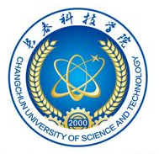
长春科技学院 编
长春科技学院
2016届毕业生就业质量年度报告
目 录
学院概况 IV
报告说明 V
第一篇：毕业生就业基本情况 1
一、毕业生的规模和结构 1
（一）总体规模 1
（二）结构分布 1
二、就业率及毕业去向 4
（一）总体就业率及毕业去向 4
（二）各学院/专业的就业率 5
（三）未就业分析 8
三、就业流向 9
（一）就业地区分布 9
（二）就业单位分布 11
（三）就业行业分布 11
（四）就业职业分布 13
四、继续深造情况 14
（一）国内升学 14
（二）出国（境） 15
五、自主创业 16
第二篇：就创业工作举措 19
一、学校促进毕业生就业工作的政策措施 19
（一）精严顶层设计，实施“一把手质量”工程 19
（二）精确确立就业工作运行机制 19
（三）精密设计就业创业工作全员参与多元化新格局 20
（四）精细就业工作流程管理 20
（五）精雕“就业软实力质量工程” 21
（六）精准实施政策与舆论引导 22
（七）精益深耕就业市场 22
（八）精心实施特殊群体就业工程 22
（九）精致设计实施毕业生跟踪调查 23
（十）精密实施招生与就业联动举措 24
二、深化创新创业工作措施 24
（一）明确创新创业人才培养质量标准 24
（二）建立和完善创新人才培养机制 24
（三）实施“六位一体”的教育模式，健全课程体系 25
（四）建立健全保障体系 26
（五）建立良好的创新创业生态服务体系 27
第三篇：就业质量相关分析 29
一、薪酬水平 29
（一）月均收入及薪酬区间分布 29
（二）省内主要就业城市月薪 30
（三）主要就业单位月薪 31
（四）主要就业行业月薪 32
二、专业相关度 32
（一）总体专业相关度 32
（二）各学院的专业相关度分布 33
（三）主要专业的专业相关度分布 33
三、工作满意度 35
（一）总体工作满意度 35
（二）各学院的工作满意度 35
（三）主要专业的工作满意度 36
四、职业期待吻合度 37
（一）总体职业期待吻合度 37
（二）各学院的职业期待吻合度 37
（三）主要专业的职业期待吻合度 38
第四篇：就业发展趋势分析 40
一、毕业生规模增加，初次就业率稳中有升 40
二、单位就业成为主流，继续深造比例稳中有升 40
三、月薪水平呈上浮趋势，就业质量稳步提升 41
四、服务东北三省经济发展，且向一线城市和发达地区扩展 42
五、依托企业合理分配资源，医疗卫生单位呈上升趋势 42
六、行业分布呈现多样化，重点行业保持较高流向 43
第五篇：就业对教育教学的反馈 44
一、对人才培养的影响 44
（一）毕业生对人才培养的评价 44
（二）人才培养改进措施 52
二、对招生和专业设置的影响 53
三、对就创业服务工作的影响 53
（一）对就创业服务工作的评价 53
（二）就创业服务工作改进措施 55

学院概况
长春科技学院是经教育部批准的普通本科高等院校，坐落于美丽的北国春城长春市。学校创建于1986年，先后历经了吉林蓝盾职业专修学院、吉林农业大学发展学院等发展阶段，2013年经教育部批准转设成为长春科技学院。
学校构建了以工学为主体，以农学为特色，以管理学、文学、艺术学、经济学、理学、医学等学科专业为主要支撑的专业体系。2016年本科招生专业47个，高职专业27个。在校学生14110人。
学校现有专任教师744人。其中有工程院院士、国家有突出贡献中青年专家、国务院特殊津贴获得者、国家教学名师、省管优秀专家、省级教学名师、长白山学者、长白山技能名师、省有突出贡献的专业技术人才、博士生导师等各类优秀人才。具有教授和副教授职称的教师占50.81%，具有博士和硕士学位的教师比例占64.38%。
学校以转换人才培养模式、提高教育教学质量、培养应用型人才为核心，构建了“能力本位、立体化、三结合”的人才培养模式，有效地提高了教学质量；大力推进和完善学分制，注重学生个性培养。
创业和就业工作是学校工作的一大特色，学校建有大学生创业园区，其中有500平方米的创业体验园、1.2万平方米的创业孵化园、正在建设的80000平方米的创业科技园。2014年被国家人力资源社会保障部评为“全国创业孵化示范基地”，2010年和2013年两次被吉林省教育厅评为 “全省高校就业管理先进单位”，近年来，毕业生就业率平均保持在94.7%以上。
目前，学校正在紧密团结在以习近平同志为总书记的党中央周围，高举中国特色社会主义理论体系伟大旗帜，全面贯彻国家的教育方针，在省委省政府的正确领导下，坚持“董事会领导、校长负责、党委核心、教授治学、监事会监督、民主管理”的治理结构，心怀“振兴中华”的伟大梦想，抓住“高教强省”战略的大好机遇，肩负“立德育人”的历史使命，打赢“合格评估”这场硬仗，秉承“崇德至善、笃学强能”的校训，恪守“魁星点斗，独占鳌头、追求卓越、超越自我”的雄心壮志，弘扬“大爱、自信、拼搏，感恩、诚信、宽容”的高尚品德，为创建有特色、高水平、应用型长春科技大学而努力奋斗！

报告说明
为全面反映毕业生的就业状况，建立起就业与人才培养良性互动的长效机制，学校根据《教育部办公厅关于编制发布高校毕业生就业质量年度报告的通知》（教学厅函[2013]25号）文件要求，编制和正式发布《长春科技学院2016届毕业生就业质量年度报告》。本报告数据来源于两个方面：
1.吉林省高等学校毕业生就业信息网就业管理系统。数据统计截止日期为2016年7月30日。使用数据主要涉及毕业生的规模和结构、就业率、毕业去向、就业流向等。
2.第三方数据调查公司（新锦成）调研数据。毕业生调研数据，面向全校2016届毕业生，有效问卷回收率为56.56%；使用数据涉及就业相关分析及对教育教学的反馈部分。

第一篇：毕业生就业基本情况

一、毕业生的规模和结构

（一）总体规模
长春科技学院2016届毕业生共3291人，其中本科毕业生2715人，占毕业生总人数的82.50%；专科毕业生576人，占毕业生总人数的17.50%。
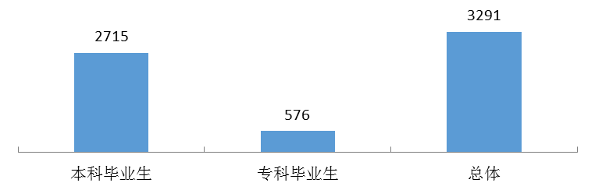
图1- 2016届毕业生总体规模（单位：人）
数据来源：吉林省高等学校毕业生就业信息网就业管理系统。

（二）结构分布
1．学院结构
学校2016届本科毕业生分布在10个学院，其中财经管理学院、工商管理学院毕业生人数最多，占比分别为32.12、13.78%。专科生全部分布在职业技术学院。
表1- 2016届毕业生的学院分布
学历 | 学院 | 人数 | 比例
本科生 | 财经管理学院 | 872 | 32.12%
本科生 | 工商管理学院 | 374 | 13.78%
本科生 | 生物食品学院 | 339 | 12.49%
本科生 | 汽车机械工程学院 | 255 | 9.39%
本科生 | 视觉艺术学院 | 242 | 8.91%
本科生 | 信息工程学院 | 229 | 8.43%
本科生 | 动物科技学院 | 154 | 5.67%
本科生 | 外国语学院 | 149 | 5.49%
本科生 | 医药学院 | 52 | 1.92%
本科生 | 旅游管理学院 | 49 | 1.80%
专科生 | 职业技术学院 | 576 | 100.00%
注：因四舍五入保留两位小数，各分项占比之和可能存在±0.01的误差。
数据来源：吉林省高等学校毕业生就业信息网就业管理系统。
2．性别结构
学校2016届毕业生中，男生1655人，女生1636人，男生人数较多，男女性别比为1.01:1；从各学历层次来看，本科毕业生女生人数多于男生；而专科毕业生男生人数多于女生。
表1- 2016届毕业生的性别分布
学历 | 男 |  | 女 |  | 性别比  （男：女）
学历 | 人数 | 比例 | 人数 | 比例 | 性别比  （男：女）
本科毕业生 | 1289 | 47.48% | 1426 | 52.52% | 0.90:1
专科毕业生 | 366 | 63.54% | 210 | 36.46% | 1.74:1
数据来源：吉林省高等学校毕业生就业信息网就业管理系统。
3．生源结构
学校2016届毕业生来自全国25个省（市/自治区），以吉林省生源为主，所占比例为38.29%；省外生源主要来自辽宁（8.72%）、河南（7.38%）、河北（6.32%）等省（市/自治区）。
表1- 2016届毕业生生源地结构
生源地 | 本科毕业生 |  | 专科毕业生 |  |  | 总体
生源地 | 人数 | 比例 | 人数 | 比例 | 人数 |  | 比例
省内生源(吉林省) | 1118 | 41.18% | 142 | 24.65% | 1260 |  | 38.29%
省外生源 | 1597 | 58.82% | 434 | 75.35% | 2031 |  | 61.71%
辽宁省 | 125 | 4.60% | 162 | 28.13% | 287 |  | 8.72%
河南省 | 236 | 8.69% | 7 | 1.22% | 243 |  | 7.38%
河北省 | 164 | 6.04% | 44 | 7.64% | 208 |  | 6.32%
内蒙古自治区 | 146 | 5.38% | 59 | 10.24% | 205 |  | 6.23%
浙江省 | 178 | 6.56% | 1 | 0.17% | 179 |  | 5.44%
江苏省 | 168 | 6.19% | 0 | 0.00% | 168 |  | 5.10%
黑龙江省 | 88 | 3.24% | 76 | 13.19% | 164 |  | 4.98%
安徽省 | 131 | 4.83% | 22 | 3.82% | 153 |  | 4.65%
青海省 | 103 | 3.79% | 0 | 0.00% | 103 |  | 3.13%
甘肃省 | 57 | 2.10% | 19 | 3.30% | 76 |  | 2.31%
山东省 | 25 | 0.92% | 42 | 7.29% | 67 |  | 2.04%
海南省 | 35 | 1.29% | 0 | 0.00% | 35 |  | 1.06%
重庆市 | 31 | 1.14% | 0 | 0.00% | 31 |  | 0.94%
陕西省 | 20 | 0.74% | 0 | 0.00% | 20 |  | 0.61%
四川省 | 13 | 0.48% | 1 | 0.17% | 14 |  | 0.43%
广东省 | 14 | 0.52% | 0 | 0.00% | 14 |  | 0.43%
山西省 | 14 | 0.52% | 0 | 0.00% | 14 |  | 0.43%
天津市 | 12 | 0.44% | 0 | 0.00% | 12 |  | 0.36%
江西省 | 10 | 0.37% | 0 | 0.00% | 10 |  | 0.30%
福建省 | 9 | 0.33% | 0 | 0.00% | 9 |  | 0.27%
湖北省 | 7 | 0.26% | 1 | 0.17% | 8 |  | 0.24%
北京市 | 5 | 0.18% | 0 | 0.00% | 5 |  | 0.15%
湖南省 | 5 | 0.18% | 0 | 0.00% | 5 |  | 0.15%
新疆维吾尔自治区 | 1 | 0.04% | 0 | 0.00% | 1 |  | 0.03%
数据来源：吉林省高等学校毕业生就业信息网就业管理系统。
4.政治面貌结构
学校2016届毕业生中，中共党员/中共预备党员76人，共青团员3137人，群众或无党派民主人士78人。本科毕业生和专科毕业生中，中共党员/中共预备党员人数占比分别为2.69%和0.52%。
表1- 2016届毕业生政治面貌结构
政治面貌 | 本科毕业生 |  | 专科毕业生 |  | 总体
政治面貌 | 人数 | 比例 | 人数 | 比例 | 人数 | 比例
中共党员/中共预备党员 | 73 | 2.69% | 3 | 0.52% | 76 | 2.31%
共青团员 | 2581 | 95.06% | 556 | 96.53% | 3137 | 95.32%
群众或无党派民主人士 | 61 | 2.25% | 17 | 2.95% | 78 | 2.37%
数据来源：吉林省高等学校毕业生就业信息网就业管理系统。

二、就业率及毕业去向
就业率是反映大学生就业情况和社会对学校毕业生需求程度的重要指标和参考依据，根据教育部发布的《教育部办公厅关于进一步加强和完善高校毕业生就业状况统计报告工作的通知》，高校毕业生的就业率的计算公式为：毕业生就业率=（已就业毕业生人数÷毕业生总人数）×100%。

（一）总体就业率及毕业去向
1．就业率
截止到2016年8月10日，学校2016届毕业生就业率为82.83%；其中本科毕业生就业率为81.99%；专科毕业生就业率为86.81%。
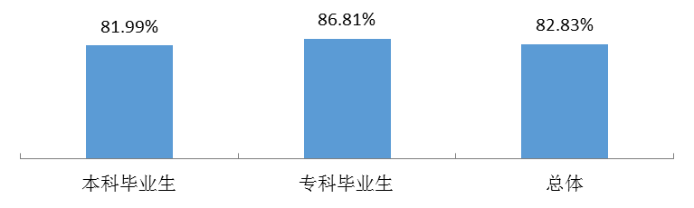
图1- 2016届毕业生就业率分布
注：已就业包括签就业协议形式就业、签劳动合同形式就业、其他录用形式就业、升学、出国（境）、应征义务兵、自主创业及自由职业；就业率=（已就业人数/毕业生人数）*100.00%。
数据来源：吉林省高等学校毕业生就业信息网就业管理系统。
2．毕业去向
学校2016届毕业生以“签就业协议形式就业”为主（67.27%），“升学”（6.81%）和“签劳动合同形式就业”（6.47%）次之；分学历层次来看，“签就业协议形式就业”（67.11%）、“签劳动合同形式就业”（7.66%）和“升学”（4.79%）为本科毕业生主要毕业去向；“签就业协议形式就业”（68.06%）和“升学”（16.32%）为专科毕业生主要去向。
表1- 2016届毕业生毕业去向分布
毕业去向 | 本科毕业生 |  | 专科毕业生 |  | 总体
毕业去向 | 人数 | 比例 | 人数 | 比例 | 人数 | 比例
签就业协议形式就业 | 1822 | 67.11% | 392 | 68.06% | 2214 | 67.27%
升学 | 130 | 4.79% | 94 | 16.32% | 224 | 6.81%
签劳动合同形式就业 | 208 | 7.66% | 5 | 0.87% | 213 | 6.47%
出国、出境 | 29 | 1.07% | 2 | 0.35% | 31 | 0.94%
其他录用形式就业 | 13 | 0.48% | 7 | 1.22% | 20 | 0.61%
自主创业 | 12 | 0.44% | 0 | 0.00% | 12 | 0.36%
应征义务兵 | 6 | 0.22% | 0 | 0.00% | 6 | 0.18%
自由职业 | 6 | 0.22% | 0 | 0.00% | 6 | 0.18%
未就业 | 489 | 18.01% | 76 | 13.19% | 565 | 17.17%
数据来源：吉林省高等学校毕业生就业信息网就业管理系统。

（二）各学院/专业的就业率
1．各学院就业率
本科毕业生：学校2016届本科毕业生分布在10个学院，其中医药学院（100.00%）、动物科技学院（96.10%）和旅游管理学院（95.92%）毕业生就业率位居前三。
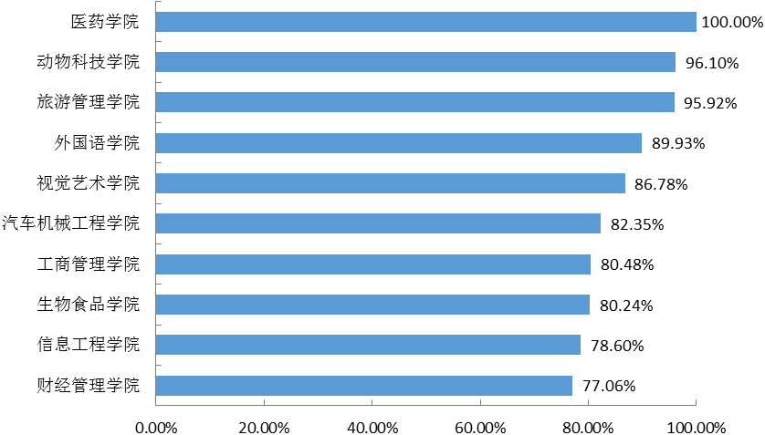
图1- 2016届本科毕业生的学院就业率分布
数据来源：吉林省高等学校毕业生就业信息网就业管理系统。
专科毕业生：学校2016届专科毕业生分布在职业技术学院，就业率为86.81%。
2．各专业就业率
本科毕业生：学校2016届本科毕业生分布在42个专业，有12个专业的就业率均处于90.00%以上；其中中药学和动物科学专业就业率达到了100.00%，实现了完全就业。
表1- 2016届本科毕业生各专业就业率分布
专业 | 毕业生人数 | 已就业人数 | 就业率
中药学 | 52 | 52 | 100.00%
动物科学 | 18 | 18 | 100.00%
动物医学 | 68 | 67 | 98.53%
英语(英韩双语) | 29 | 28 | 96.55%
应用化学 | 27 | 26 | 96.30%
旅游管理 | 26 | 25 | 96.15%
旅游管理(英日双语) | 23 | 22 | 95.65%
广告学(影视广告制作) | 33 | 31 | 93.94%
数字媒体艺术 | 39 | 36 | 92.31%
广告学(设计与制作) | 22 | 20 | 90.91%
日语 | 22 | 20 | 90.91%
环境工程 | 41 | 37 | 90.24%
农林经济管理 | 49 | 44 | 89.80%
国际经济与贸易 | 112 | 100 | 89.29%
对外汉语 | 37 | 33 | 89.19%
市场营销 | 63 | 56 | 88.89%
交通运输(汽车运用) | 27 | 24 | 88.89%
网络工程(物联网技术) | 9 | 8 | 88.89%
英语(英日双语) | 26 | 23 | 88.46%
艺术设计(环境艺术) | 107 | 93 | 86.92%
美术学 | 15 | 13 | 86.67%
生物工程 | 51 | 44 | 86.27%
园艺 | 79 | 68 | 86.08%
英语 | 35 | 30 | 85.71%
交通运输(汽车服务) | 14 | 12 | 85.71%
美术学(3D动态影像) | 19 | 16 | 84.21%
艺术设计(园林设计) | 45 | 37 | 82.22%
网络工程 | 22 | 18 | 81.82%
工商管理 | 136 | 111 | 81.62%
机械设计制造及其自动化 | 214 | 174 | 81.31%
工商管理(物流管理) | 71 | 57 | 80.28%
自动化 | 47 | 37 | 78.72%
食品科学与工程 | 61 | 47 | 77.05%
园林 | 64 | 49 | 76.56%
食品质量与安全 | 84 | 64 | 76.19%
计算机科学与技术 | 37 | 28 | 75.68%
财务管理 | 418 | 312 | 74.64%
人力资源管理 | 104 | 77 | 74.04%
金融学 | 293 | 216 | 73.72%
电子信息科学与技术 | 52 | 37 | 71.15%
测控技术与仪器 | 23 | 16 | 69.57%
艺术设计(展示设计) | 1 | 0 | 0.00%
数据来源：吉林省高等学校毕业生就业信息网就业管理系统。
专科毕业生：学校2016届专科毕业生包括17个专业，其中工程监理、市场营销(汽车营销)、动物医学等4个专业就业率均为100.00%。
表1- 2016届专科毕业生各专业就业率分布
专业 | 毕业生人数 | 就业人数 | 就业率
工程监理 | 22 | 22 | 100.00%
市场营销(汽车营销) | 19 | 19 | 100.00%
动物医学 | 6 | 6 | 100.00%
汽车运用技术 | 6 | 6 | 100.00%
会计 | 69 | 65 | 94.20%
建筑装饰工程技术 | 29 | 27 | 93.10%
工程造价 | 123 | 112 | 91.06%
建筑工程技术 | 60 | 54 | 90.00%
数控技术 | 10 | 9 | 90.00%
园林技术 | 18 | 16 | 88.89%
金融管理与实务 | 44 | 38 | 86.36%
汽车检测与维修技术 | 61 | 51 | 83.61%
财务管理 | 45 | 35 | 77.78%
旅游管理 | 12 | 8 | 66.67%
道路桥梁工程技术 | 50 | 32 | 64.00%
计算机应用技术 | 1 | 0 | 0.00%
连锁经营管理 | 1 | 0 | 0.00%
数据来源：吉林省高等学校毕业生就业信息网就业管理系统。

（三）未就业分析
学校2016届未就业毕业生共565人；其中本科毕业生489人，专科毕业生76人。进一步调查了解其未就业的原因，统计结果如下：本科毕业生主要为“在准备国内公务员或其他考试”（41.97%）和“得到过offer，但不满意”（19.69%），而目前因“在准备出国”处于未就业状态的毕业生占比仅为1.30%。专科毕业生主要为“一直没得到offer”。
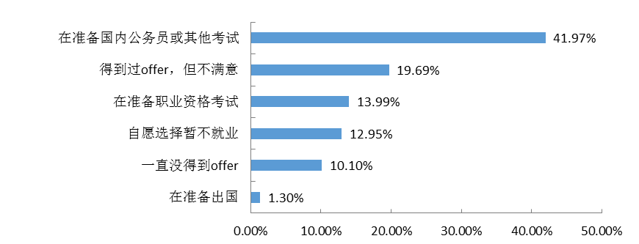
图1- 2016届本科毕业生未就业原因分析
数据来源：第三方机构新锦成-2016届毕业生就业与培养质量调查。
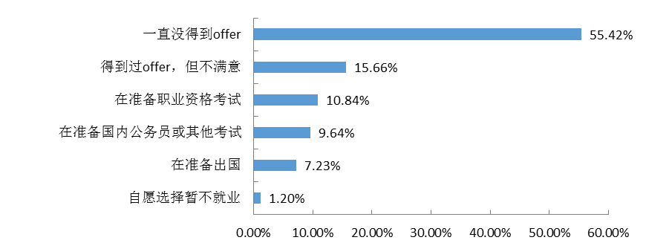
图1- 2016届专科毕业生未就业原因分析
数据来源：第三方机构新锦成-2016届毕业生就业与培养质量调查。

三、就业流向

（一）就业地区分布
就业区域分布：学校2016届毕业生就业地区以吉林省内为主，占比为36.86%；省外就业人数较多的地区为辽宁省、江苏省和北京市，占比分别为7.23%、6.99%和6.95%。
表1- 2016届毕业生就业地区分布
就业区域 | 本科毕业生 | 专科毕业生 | 总体
省内就业（吉林省） | 37.79% | 32.18% | 36.86%
省外就业 | 62.21% | 67.82% | 63.14%
辽宁省 | 5.43% | 16.34% | 7.23%
江苏省 | 7.54% | 4.21% | 6.99%
北京市 | 7.20% | 5.69% | 6.95%
浙江省 | 7.83% | 1.98% | 6.87%
河南省 | 5.63% | 0.74% | 4.82%
内蒙古自治区 | 3.23% | 10.40% | 4.41%
河北省 | 3.57% | 7.18% | 4.17%
安徽省 | 3.13% | 2.48% | 3.02%
上海市 | 2.94% | 0.74% | 2.57%
青海省 | 3.03% | 0.00% | 2.53%
山东省 | 1.52% | 6.19% | 2.29%
黑龙江省 | 1.62% | 5.45% | 2.25%
广东省 | 2.01% | 0.74% | 1.80%
天津市 | 1.32% | 1.73% | 1.39%
海南省 | 1.32% | 0.00% | 1.10%
甘肃省 | 0.78% | 2.48% | 1.06%
陕西省 | 0.98% | 0.00% | 0.82%
四川省 | 0.69% | 0.00% | 0.57%
重庆市 | 0.69% | 0.00% | 0.57%
福建省 | 0.39% | 0.25% | 0.37%
湖北省 | 0.39% | 0.00% | 0.33%
山西省 | 0.34% | 0.25% | 0.33%
江西省 | 0.24% | 0.25% | 0.25%
湖南省 | 0.20% | 0.00% | 0.16%
宁夏回族自治区 | 0.05% | 0.25% | 0.08%
新疆维吾尔自治区 | 0.05% | 0.25% | 0.08%
云南省 | 0.05% | 0.25% | 0.08%
广西壮族自治区 | 0.05% | 0.00% | 0.04%
数据来源：吉林省高等学校毕业生就业信息网就业管理系统。
省内就业城市：吉林省内就业的毕业生主要流向了长春市（59.42%）和延边朝鲜族自治州（8.65%）；其中，本科毕业生流向长春市（57.51%）的占比相对较高；专科毕业生主要流向了长春市（70.77%）。
表1- 2016届毕业生省内就业城市分布
就业市 | 本科毕业生 | 专科毕业生 | 总体
长春市 | 57.51% | 70.77% | 59.42%
延边朝鲜族自治州 | 9.46% | 3.85% | 8.65%
四平市 | 6.74% | 9.23% | 7.10%
松原市 | 6.61% | 3.85% | 6.21%
通化市 | 6.22% | 3.85% | 5.88%
吉林市 | 5.31% | 1.54% | 4.77%
白城市 | 2.59% | 3.85% | 2.77%
辽源市 | 2.85% | 2.31% | 2.77%
白山市 | 2.72% | 0.77% | 2.44%
数据来源：吉林省高等学校毕业生就业信息网就业管理系统。
生源地与就业地域交叉分析：省内生源毕业生中，79.07%选择留在省内（吉林省）工作；10.03%的省外生源也优先考虑在吉林省就业，64.37%的省外生源回生源地就业。
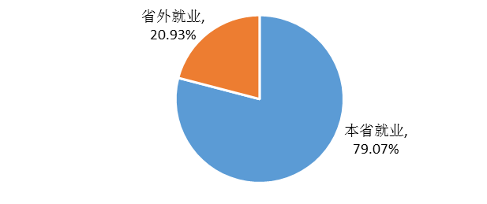
图1- 省内生源毕业生就业地区分布
数据来源：吉林省高等学校毕业生就业信息网就业管理系统。
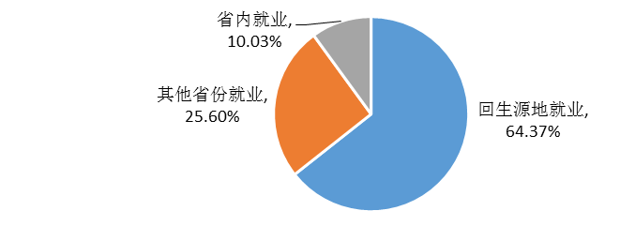
图1- 省外生源毕业生就业地区分布
数据来源：吉林省高等学校毕业生就业信息网就业管理系统。

（二）就业单位分布
2016届本科毕业生主要流向其他企业（民营企业为主），占比为78.61%；其他企业（民营企业为主）也是专科毕业生主要就业单位，占比为88.12%。
表1- 2016届毕业生就业单位性质分布
单位性质 | 本科毕业生 | 专科毕业生 | 总体
其他企业 | 78.61% | 88.12% | 80.18%
国有企业 | 7.44% | 2.72% | 6.66%
机关 | 2.55% | 2.72% | 2.57%
医疗卫生单位 | 2.84% | 1.24% | 2.57%
其他事业单位 | 2.55% | 2.48% | 2.53%
三资企业 | 2.35% | 1.73% | 2.25%
中初教育单位 | 1.62% | 0.50% | 1.43%
其他 | 0.88% | 0.50% | 0.82%
科研设计单位 | 0.49% | 0.00% | 0.41%
高等教育单位 | 0.29% | 0.00% | 0.25%
城镇社区 | 0.20% | 0.00% | 0.16%
农村建制村 | 0.20% | 0.00% | 0.16%
注：其他企业指除国有企业和三资企业之外的所有企业，主要包括民营企业、集体所有制企业等。
数据来源：吉林省高等学校毕业生就业信息网就业管理系统。（三）就业行业分布

（三）就业行业分布
学校2016届毕业生行业布局与我专业设置及培养定位相契合；主要流向了“制造业”（12.87%）、“建筑业”（10.09%）、“金融业”（8.87%）和“批发和零售业”（8.75%）。
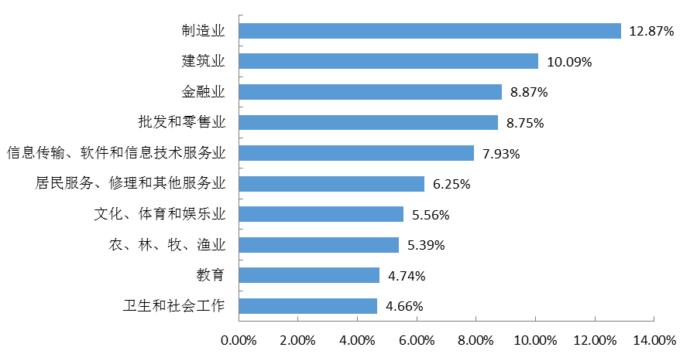
图1- 2016届毕业生就业量前十位的行业分布
数据来源：吉林省高等学校毕业生就业信息网就业管理系统。
从不同学历层次来看，本科毕业生行业流向较为多元；而专科毕业生行业分布相对集中，主要流向了“建筑业”（26.98%）。
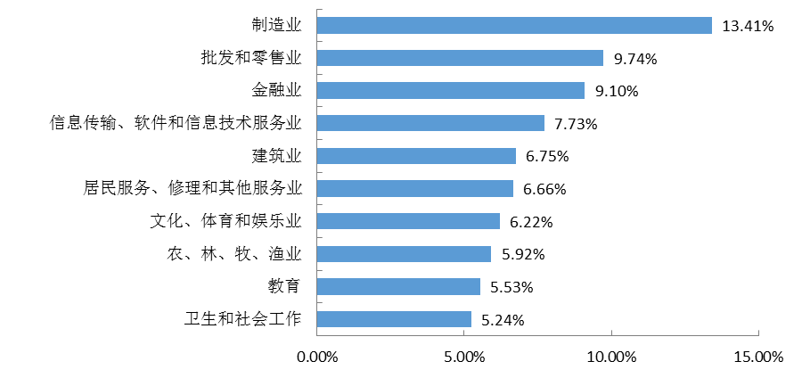
图1- 2016届本科毕业生就业量前十位的行业分布
数据来源：吉林省高等学校毕业生就业信息网就业管理系统。
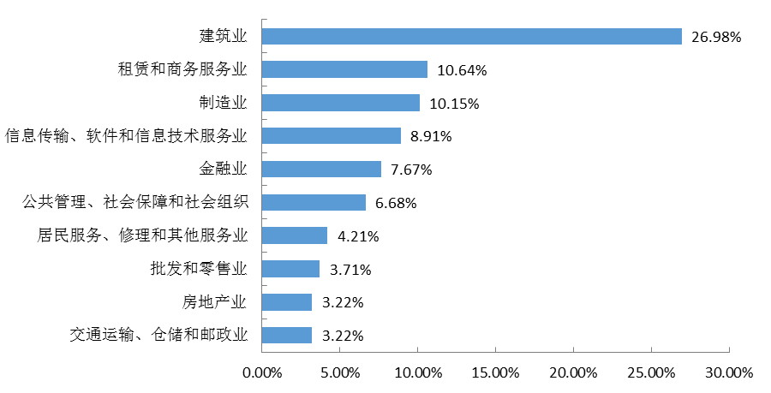
图1- 2016届专科毕业生就业量前十位的行业分布
数据来源：吉林省高等学校毕业生就业信息网就业管理系统。

（四）就业职业分布
2016届毕业生所从事的职业主要为“其他人员”（60.40%）、“办事人员和有关人员”（6.17%）和“金融业务人员”（5.52%）。具体分布如下表所示。
表1- 2016届毕业生就业职业分布
职业名称 | 本科毕业生 | 专科毕业生 | 总体
其他人员 | 52.57% | 100.00% | 60.40%
办事人员和有关人员 | 7.39% | 0.00% | 6.17%
金融业务人员 | 6.61% | 0.00% | 5.52%
商业和服务业人员 | 6.27% | 0.00% | 5.23%
其他专业技术人员 | 5.68% | 0.00% | 4.74%
工程技术人员 | 4.89% | 0.00% | 4.09%
经济业务人员 | 3.72% | 0.00% | 3.11%
文学艺术工作人员 | 3.62% | 0.00% | 3.02%
卫生专业技术人员 | 2.25% | 0.00% | 1.88%
农林牧渔业技术人员 | 2.01% | 0.00% | 1.68%
生产和运输设备操作人员 | 1.52% | 0.00% | 1.27%
教学人员 | 1.47% | 0.00% | 1.23%
新闻出版和文化工作人员 | 0.78% | 0.00% | 0.65%
科学研究人员 | 0.59% | 0.00% | 0.49%
公务员 | 0.44% | 0.00% | 0.37%
体育工作人员 | 0.10% | 0.00% | 0.08%
法律专业人员 | 0.05% | 0.00% | 0.04%
军人 | 0.05% | 0.00% | 0.04%
数据来源：吉林省高等学校毕业生就业信息网就业管理系统。

四、继续深造情况

（一）国内升学
升学率：学校2016届本科毕业生中，共有130人选择国内升学深造，升学率为4.79%；专科毕业生中，共有94人选择国内升学深造，升学率为16.32%。
重点升学院校：选择升学的本科毕业生主要流向了吉林农业大学（77人），此外流向云南农业大学（4人）和长春工业大学（4人）人数较多；选择升学的专科毕业生主要流向了吉林建筑大学（40人）和北华大学（30人）。各学历毕业生主要流向院校分布如下表所示。
表1- 2016届本科毕业生升学主要流向院校分布
院校名称 | 人数 | 院校名称 | 人数
吉林农业大学 | 77 | 河南农业大学 | 2
云南农业大学 | 4 | 西南林业大学 | 2
长春工业大学 | 4 | 东北林业大学 | 2
成都中医药大学 | 3 | 南京农业大学 | 2
长春理工大学 | 3 | 吉林华桥外国语学院 | 2
华南农业大学 | 3 | 浙江师范大学 | 2
注：1.主要流向院校指升学人数≥2的院校；
2.主要流向院校根据升学人数降序排列；而升学人数相同的院校，则采用音序排列。
数据来源：吉林省高等学校毕业生就业信息网就业管理系统。
表1- 2016届专科毕业生升学院校流向
院校名称 | 人数 | 院校名称 | 人数
吉林建筑大学 | 40 | 长春师范大学 | 3
北华大学 | 30 | 吉林师范大学 | 2
吉林工商学院 | 12 | 东北电力大学 | 1
吉林农业科技学院 | 5 | 吉林化工学院 | 1
注：升学流向院校根据升学人数降序排列；而升学人数相同的院校，则采用音序排列。
数据来源：吉林省高等学校毕业生就业信息网就业管理系统。
升学专业一致性：针对国内升学的毕业生进一步调查其升学专业一致性。
其中本科毕业生升学专业与原专业一致或相关的比例为90.11%，专业深造延续性高，表明本科毕业生对原专业的认可度也相对较高；而选择跨专业升学的原因主要为“出于个人兴趣”和“就业前景好”。
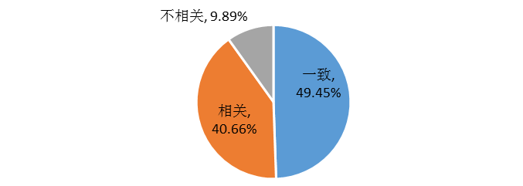
图1- 2016届本科毕业生升学专业一致性分布
数据来源：第三方机构新锦成-2016届毕业生就业与培养质量调查。
专科毕业生升学专业与原专业一致或相关的比例为83.33%，专业深造延续性较高。
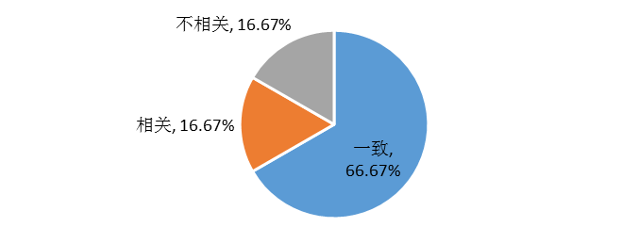
图1- 2016届专科毕业生升学专业一致性分布
数据来源：第三方机构新锦成-2016届毕业生就业与培养质量调查。

（二）出国（境）
学校2016届毕业生中，共有31人选择出国（境）深造（0.94%）；其中本科毕业生29人，专科毕业生2人。进一步对出国（境）留学深造的毕业生进行分析，结果如下所示。
留学国家（地区）分布：出国（境）留学本科毕业生主要流向了韩国，占比为48.28%，其次为英国（10.34%）、日本（10.34%）及泰国（10.34%）。
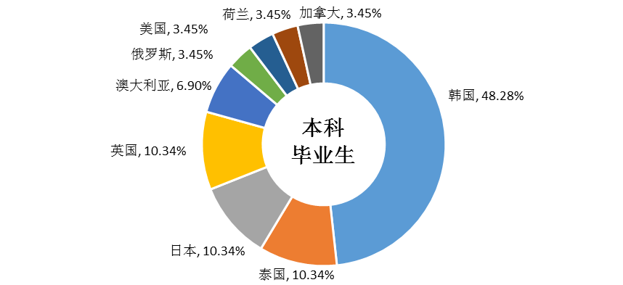
图1- 本科毕业生留学国家（地区）分布
数据来源：吉林省高等学校毕业生就业信息网就业管理系统。
出国（境）深造专业一致性：针对出国（境）留学的本科毕业生进一步调查其深造专业与原专业的一致性，其中23.08%的本科毕业生反馈其出国（境）深造专业与原专业一致，46.15%的本科毕业生出国（境）深造专业与原专业相关；有30.77%的本科毕业生选择在与原专业无关的领域内深造，而其选择跨专业的原因主要为“就业前景好”。
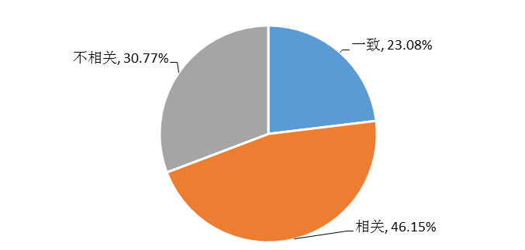
图1- 2016届本科毕业生出国（境）深造专业一致性分布
数据来源：第三方机构新锦成-2016届毕业生就业与培养质量调查。

五、自主创业
创业人数及比例：学校2016届本科毕业生中，共有12人选择自主创业（0.44%）。
创业行业：2016届本科毕业生创业行业呈多元化分布，主要集中在“农、林、牧、渔业”（23.33%）及“批发和零售业”（20.00%）行业。
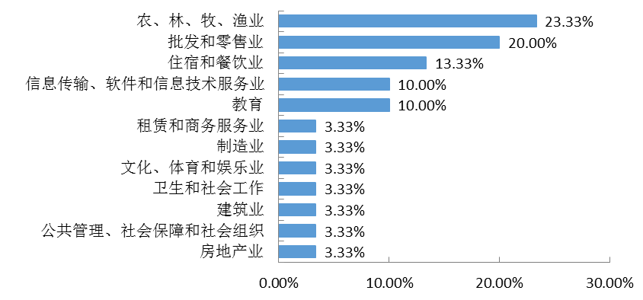
图1- 2016届本科毕业生自主创业行业分布
数据来源：第三方机构新锦成-2016届毕业生就业与培养质量调查。
创业领域与所学专业相关性：20.69%的本科毕业生表示创业领域和所学专业相关，34.48%的本科毕业生表示创业领域与所学专业相关度一般；44.83%的本科毕业生表示创业领域与所学专业不相关。
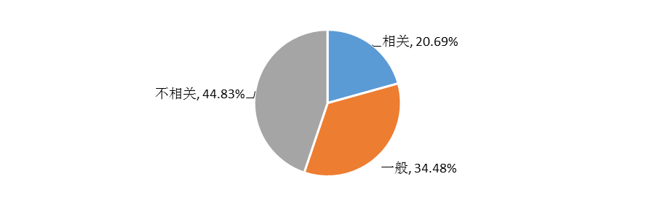
图1- 2015届本科毕业生自主创业领域与所学专业相关性
数据来源：第三方机构新锦成-2016届毕业生就业与培养质量调查。
创业原因：2016届本科毕业生选择创业的主要原因是“对创业充满兴趣、激情”（68.97%），其次为“希望通过创业实现个人理想”（58.62%）。
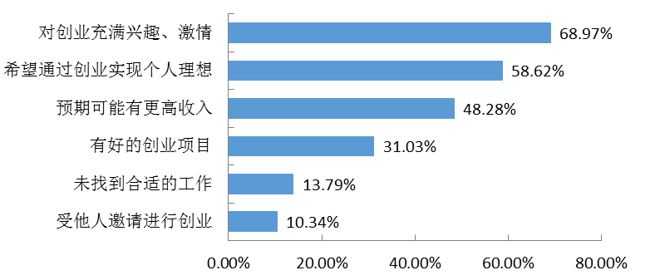
图1- 2016届本科毕业生自主创业原因分布
注：该题目为多选题，因此选项的百分比之和不是100%。
数据来源：第三方机构新锦成-2016届毕业生就业与培养质量调查。
促进创业的在校活动：“社会实践活动”（48.28%）、“顶岗实习／假期实习／课外兼职”（37.93%）和“创新创业课程或讲座”（27.59%）是本科毕业生认为有助于促进创业的主要活动。
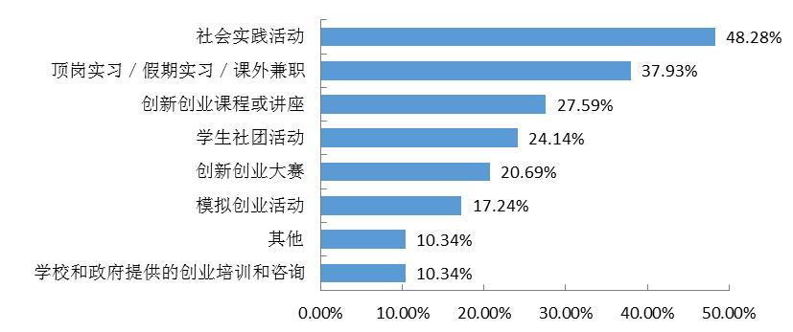
图1- 2015届本科毕业生认为有助于促进创业的活动分布
注：该题目为多选题，因此选项的百分比之和不是100%。
数据来源：第三方机构新锦成-2016届毕业生就业与培养质量调查。

第二篇：就创业工作举措
为确保毕业生较高就业率，进一步提升就业质量，全体就业创业工作人员在校领导精准服务就业、精心扶持孵化创客的工作理念指引下，全面加强就业指导，切实开展创业教育，积极拓展就业市场，精准实施就业帮扶，努力提升服务水平，促进学生全面就业，实现了以就带创，以创促就的“双丰收”成效。

一、学校促进毕业生就业工作的政策措施

（一）精严顶层设计，实施“一把手质量”工程
学校坚持实施大学生就业工作“一把手”质量工程和就业工作领导小组制度，成立以学校主管学生工作党委书记为组长、主管教学工作副校长为副组长的就业工作领导小组，全面组织实施就业创业工作。学校将就业工作纳入学校党政联席会和校长办公会的重要议程，列入年度工作要点。党委常委会、校长办公会多次研究就业创业工作，及时协调解决工作中存在的问题和困难。每年召开专门的就业创业工作总结会议，总结上一年度就业工作，安排部署下一年度就业创业工作。

（二）精确确立就业工作运行机制
学校积极推行校、院、班三级就业工作运行机制。就业工作由校毕业生就业指导服务中心组织实施，创业工作由创新创业学院牵头,教务处、学生工作部共同组织实施。层层分解责任，突出学院在就业工作中的重要地位和作用，各学院成立由分院长、主管学生工作书记、辅导员、学习导师和专业教师组成的就业创业工作领导小组。学生班级也建立了就业信息工作小组，设立就业信息员。建立了招生、就业、教务、学工、财务、保卫等相关职能部门参加的毕业生就业协调机制。在大型招聘会召开、毕业生离校派遣等重要环节，学校均组织以上相关单位负责人召开专门的工作协调会，确保相关工作平稳、安全、顺利推进。

（三）精密设计就业创业工作全员参与多元化新格局
学校整合校内外资源，动员全部力量为学生就业工作献计献策，齐抓共管，形成合力，积极营造全员参与就业创业工作的新格局。已经形成了董事长和学校领导支持，分院领导重视，相关职能部门协同，就业指导中心组织实施，教师、辅导员、广大职工、学生共同参与的工作格局。学校高度重视双困生就业帮扶工作，各级领导坚持“三个结合”，即“就业指导过程与学涯规划相结合”、“就业指导与思想教育相结合”、“就业定位与自身发展特点相结合”的工作思路深入与学生交流，了解学生的就业创业动向。辅导员在具体的就业教育引导工作中，通过一对一谈话教育、QQ群交流、重点推荐岗位和心理辅导交流等多种形式，引导学生转变就业观念，合理定位自身发展，树立科学的、合理的就业观，帮助他们顺利就业。
积极发挥学生党员和骨干的模范带头作用。有的分院实施“党员先锋工程”，坚持“一名党员，一面旗帜”，发挥学生党员在就业创业工作的带头作用，如建立“一帮一”机制、“班级就业互助小组”等等。
重视发挥学生导师的作用，有的分院充分发挥本科生导师引导作用，帮助学生算好“事业发展帐”。学校引导广大毕业生到国家重点行业和领域建功立业，实现均衡就业，进一步提高就业质量，成为学校就业工作的重中之重。导师作用发挥是均衡就业的关键。
全员参与推荐就业。广大教职员工在各自工作岗位上，积极挖掘岗位资源，通过教学科研合作、实习实践、项目对接等多种渠道和形式，对学生开展生涯发展教育和就业服务工作，推荐学校毕业生就业创业。

（四）精细就业工作流程管理
学校定期研究探讨就业工作各个环节出现的倾向性和普遍性问题，逐步形成体系化的毕业生就业工作制度和流程。出台了用人单位招聘流程、毕业生签约流程，《毕业班辅导员联系毕业生相关补助》毕业生实习管理办法等文件，保证了就业工作的有序开展。
学校坚持就业周报表制度，实时掌握毕业生就业动态，及时向上级部门上报相关数据及报告，坚持定期到各学院实地调研，准确把握就业工作进度，发现并及时解决存在的问题，合理安排和制定毕业生就业工作推进计划。

（五）精雕“就业软实力质量工程”
1、深入开展就业观教育。
与大学生思想政治教育并轨，引导学生树立正确就业观。结合学校实际，以科学发展观为指导，将就业工作的育人功能摆在就业工作的首要突出位置，学校重视将就业教育引导与大学生思想教育相结合，加强对毕业生择业心理的指导以及世界观、人生观、价值观和择业观教育，增强大学生的历史使命感和责任感，引导毕业生以“追求卓越超越自我”就业理念逐步实现自我就业质量的提升。高度重视毕业生离校阶段的教育工作，每年都会下发做好毕业生离校阶段教育管理工作的通知，安排详细的工作计划和方案，确保离校阶段的总体安全和稳定。近几年来，学校毕业生的期望值更为切合实际，西藏自治区、新疆自治区、乡镇级单位等艰苦地区或艰苦单位都有了长科毕业生的加入。
2、深入开展职业发展观教育。
学校就业指导中心提出了“点、线、面”职业发展理念，深入开展层次性就业指导，明确毕业生在今后的职业发展中要始终遵循国家的利益层面高于一切，每个毕业生在职业发展中都要在尊重国家利益的基础上，关注求职单位行业前景的线性发展，从而毕业生个体“点”的最优化发展。引导就业困难生结合自身实际，降低期望值，到二线城市、到西部重点单位就业。
3、深化就业创业指导课程教学与培训改革
创业教育学院深入开展切合当前就业形势的丰富多彩的教育教学模式探索服务，大一引导学生进行职业生涯发展规划，大二注重专业知识学习和综合素质提升，大三侧重就业技巧和就业能力的提升，提高就业竞争力，大四侧重整体就业方案设计。精心设计指导活动项目，打造指导活动平台。学校精心设计了无领导小组讨论、结构化面试等“大学生模拟招聘会”、“大学生职业规划大赛”、“走向社会心理素质提升训练”、“大学生创业大赛”等活动，这些育人项目的实施均取得较好效果。

（六）精准实施政策与舆论引导
学校通过新闻网、就业信息网、各学院网站、校报、电视等多种媒体全面介绍“应征入伍”相关政策，引导毕业生到军营锻炼成长。

（七）精益深耕就业市场
1、在巩固学校原有就业市场基础上，发挥工作站区域优势和渠道作用，开辟新市场。姚书记带队，分院长级书记参加主动“走出去”，走访长三角区域企事业单位，巩固就业市场，密切与重点单位的联系，建立了良好的合作关系与合作机制。二是“请进来”。依托学校举办的春、秋两季大型双选会，积极邀请用人单位来校招聘。每年双选会参会单位在400家左右，为了方便毕业生和用人单位，在教育厅的指导协调下，每次双选会举办时间与有关兄弟院校依次衔接，既拓展了市场广度，又“延长”了毕业生集中择业时间。推动地区、行业、集团“打包”的招聘活动，每年招聘会集中月活动实现1800 家单位以组团、专场等形式为毕业生提供岗位超过30000 个，用人单位供需比在1:4左右。有80%左右的学生参加集中招聘会，为他们提供了跨区域、跨行业就业机会。学校所有招聘会向兄弟院校毕业生均免费开放。同时，学校积极组织毕业生参加国家部委组织的各类网络招聘活动。经过多年的努力，学校已培育较为稳定的用人单位1000 余家，为毕业生充分高质量就业奠定良好基础。
2、以“互联网+”为服务手段，加强信息服务平台建设。加强“一网两系统两平台” 就业信息化体系建设。完善信息服务体系，提高信息服务水平。

（八）精心实施特殊群体就业工程
1、突出难点与重点，高度重视特殊群体的就业指导工作。学校将他们的就业问题放在就业工作的难点与重点来抓，辅导员千方百计、想方设法提高其就业率和就业质量，切实保障特殊群体的利益和维护学校的声誉。
2、以主题教育活动为载体，引导树立正确的就业观念。学校定期针对他们开展主题教育活动，在就业指导、就业咨询、就业能力培养及就业推荐等方面实施个性化服务，帮助他们树立自信心、竞争意识和合作意识。
3、开辟“绿色通道”，注重困难毕业生常规教育转向成功教育。学校以主题教育活动为载体，培养困难毕业生竞争意识、诚信意识和团队意识，帮助他们正确认识职业特点，客观分析自我职业倾向，引导他们在大四第一学期先顺利完成学业，然后再找就业单位。同时，注重引导困难毕业生毕业后回家乡建功立业，立足基层，投身西部。
4、建立困难生档案，实施个性化指导。学校专门开辟了就业“绿色通道”，为经济困难、学业困难、就业困难等困难毕业生建立档案，实施双困生专项培训，实行就业情况通报制度，对他们进行重点关注、重点服务、重点推荐。
5、创造条件方便其提前接触就业过程。学校就业指导中心每年特意安排就业困难学生尤其是少数民族学生参与到用人单位的进校招聘活动中，既提供了勤工助学的机会，又促进了他们与用人单位的沟通，在接触就业过程中，为帮助他们实现就业奠定了基础。近年来，学校困难生就业率均在90%以上。

（九）精致设计实施毕业生跟踪调查
1、建立毕业生跟踪回访制度。学校定期对毕业生就业和发展情况进行调查，及时形成分析报告，并向相关单位及时反馈。学校委托第三方评价机构北京新锦程教育公司连续三年做就业调研分析，及时反馈给相关部门，各相关部门积极改进，进一步提高学校人才培养质量。
2、加强生源信息分析。学校通过搭建毕业生信息管理平台，嵌入毕业生网上调查问卷，将毕业生就业管理和毕业生就业调查融合在一起，动态掌握毕业生的生源信息、就业能力信息、就业进展信息、签约信息、人才培养反馈信息，精准了解毕业生就业状况。在大四开学展开毕业生生源信息调查和就业能力普测，在学生毕业后，根据签约调查问卷对毕业生数据进行全面整理，并撰写当届大学生就业白皮书。
3、实现需求信息精准投放。学校多渠道收集就业信息。根据毕业生的就业需求，通过就业QQ群、微信、微博等手段，制作分类别就业信息表，向毕业生精准投放。

（十）精密实施招生与就业联动举措
学校坚持以就业和社会需求为导向，不断深化教育教学改革，多次召开校企对接洽谈会，为学校人才培养、专业设置和计划适时调整建言献策，适应形势发展，立足于人才培养质量的提高，每年将就业情况定向反馈给招生与培养部门，实施就业状况与专业设置、招生计划、培养方案等挂钩制度，建立了招生、培养、就业的统筹机制，实现教育教学模式和就业模式的有效联动，使高等教育培养的人才不断适应社会需求。

二、深化创新创业工作措施

（一）明确创新创业人才培养质量标准
学校在原有培养应用技术型、技术技能型人才目标定位基础上，重新构建了“能力本位、立体化、三结合”的人才培养模式，实现创新创业教育与职业教育、专业教育有机融合,强化创新创业教育内涵建设。努力培养和造就有创新精神、创造能力和创业能力的“三创人才”。

（二）建立和完善创新人才培养机制
1、建立“招生、培养、就业（创业）”三位一体市场导向人才需求预警机制。
学校从2013年开始将毕业生人才质量调研工作委托给北京新锦程教育集团实施，为学校人才培养质量报告提供了诚信数据，学校定期召开校企合作洽谈会，为学校教育教学改革、招生专业和计划调整、就业措施调整及学生创新创业方向选择建言献策，实现了学科专业结构、创新创业导向为需求的人才培养新机制。
2、构建“校际、校企、校地、校所”多元化创新创业人才协同育人机制。
1）学校与韩国建国大学等10余所国际高校以及国内多所高校建立协同创新合作育人伙伴关系，互派师资和留学生共同培养创新创业人才。
2）分院结合专业特色引进校外优秀企业（科研院所）资源共建校内创新创业实训基地，形成了多地域、多行业、多企业的联动共训合作育人新机制。
3、打通专业、学科、院系壁垒，建立交叉培养创新创业人才新机制。
以创新创业学院为核心，以学校孵化基地为载体，各分院选派优秀教师成立跨专业、跨学科多元导师团队，联合制定创客培养方案，在创客空间集中进行项目开发和路演，以“师导生创”模式联合创办创业公司，相继成立了东鳌鹿产品开发公司、动物医院、无人机公司、农业合作社等，努力培养“善创意、会创新、能创造、勇创业”的创新创业人才。

（三）实施“六位一体”的教育模式，健全课程体系
学校将创新创业教育融入人才培养方案，有机结合通识教育和专业教育，深度融合第一第二课堂，贯穿人才培养全过程，将课程教育、模拟实训、项目引导、竞赛驱动、实践体验、园区孵化“六位一体”融入创新创业教育过程，实现面向全体、分类施教、强化实践的育人路径探索。
1、第一层级面向全体学生：课程教育
1）通识课程： 创新创业学院在通识培养阶段面向全体大二学生开设 20学时《创业基础》必修课和32课时《创业思维》和《创业方法》任选课2门。
2）互联网+课程：利用现代化教育手段建立网络培训平台。创新创业学院与北京慧科教育集团共同开发创新创业及就业指导慕课、微课等新型网络课程。
3）分院课程：学校要求各分院结合专业特色开设1-2门创业实践课，有条件的分院比如信息工程学院和财经管理学院开设了慕课。
4）创新创业讲堂：邀请优秀企业家、创业者和校友走进校园， 组织特色、品牌讲堂，激荡学生的创新创业思维，启发引导学生探索创业之路。
2、第二层级面向有创业意愿的学生：模拟实训
1）创业模拟实训：通过实施SIYB和KAB培训项目深入开展创业模拟实训，建立毕业生创业档案，积累和总结培训经验，完善培训课程体系，降低创客创业风险。
2）竞赛驱动：依托中国“互联网+”大学生创新创业大赛、挑战杯竞赛等系列重大赛事展示创新创业成果，遴选发掘有潜力的创业项目和团队，吸引社会各界广泛关注，推动成果转化。
3、第三层级面向即将创业实践的学生：项目引导
1）创客活动：以头脑风暴，项目路演、创客论坛等形式，依托创新创业大赛、专业技能大赛等平台，开展多形式的创客实践活动。
2）学校开设创业精英班，聘请专家、企业导师、创业成功校友进行创业实战技能训练。
4、第四层级面向创业实践学生：层级孵化
利用大学生创业体验园、创业孵化园、创业科技园遴选优秀项目在企业导师指导下进行分级、分类、分层次孵化，并建立孵化企业毕业制度和档案库，进行跟踪管理。
1）体验式孵化：对于营销类和电商类创业团队入驻体验园进行孵化，每年孵化团队20个左右。
2）公司式孵化：对于科技类公司创业团队入驻孵化园进行孵化，每年孵化依托专业创业公司40家左右。
3）转化式孵化：对于大型生产型企业入驻科技园进行进行孵化和重点扶持，目前入驻梅花鹿产业研发类企业6家。

（四）建立健全保障体系
1、组织保障
成立以校党委书记为组长的创新创业教育工作领导小组，成员单位包括创新创业学院、教务处、就业指导中心、学生工作部、科研处、研究生处、校友会等，领导小组办公室设在创新创业学院，由创新创业学院总体推进和统筹协调全校创新创业工作。
2、制度保障
1）学业管理
对有意愿、有潜质的学生建立创客档案，完善课程、专业、项目、学业年限等适应学生创新创业“新常态”的弹性教学管理制度。制定具体实施细则,优先支持参与创新创业的学生转入相关专业学习，允许调整学业进程，保留学籍休学创新创业。
2）学分管理
构建多元学习模式，探索和完善在线开放课程学习认证和学分认定制度。
3、评价考核
对于入驻园区孵化企业，建立企业档案，孵化成功办法企业孵化毕业证书，客观记录和评价大学生创新创业活动等情况。把创新创业教育相关情况列入我校十三五事业发展报告、本科教学质量年度报告和毕业生就业质量年度报告，接受社会监督。
4、师资保障
以创新创业学院专职教师为核心，以各分院选拔专职创新创业训练导师为辅助，聘请社会知名企业家、行业专家、风险投资家等各行各业优秀人才为补充，建立一支稳定的创业导师队伍，出台《创新创业教师管理办法》等相关文件，规范师资队伍建设质量。
5、政策保障
学校出台《关于扶持和鼓励大学生自主创业实施意见》等系列文件，为创业企业提供非常良好的孵化软环境，对于入驻创业园企业，提供初始援助资金同时，学校免收场地费和物业费，免收一年取暖费，免费进行培训和指导，表彰和奖励创业明星，给予部分企业后续资金支持等优惠政策。
6、资金保障
学校在以学校投资为主体前提下，积极申请政府专项资金，累计获得800万元，积极与中国经济日报等企事业单位深度合作，申请项目补贴，保障创业生态系统建设，建立创业基金，为初创小微企业雪中送炭。

（五）建立良好的创新创业生态服务体系
1、营造创新创业文化氛围
把“追求卓越、超越自我”和“魁星点斗，独占鳌头”创新创业文化作为大学文化建设的重要内容，激发全体师生参与创新创业的热情。依托吉林省大学生就业创业研究会平台举办创新创业论坛及会展中心创业就业招聘会，通过社会媒体加强学校创新创业品牌特色宣传。
2、实施“互联网+”系列服务
1）互联网+学习服务：构建了基于移动互联网技术，实现选课、查询、交流、导学等个性化的学习支持与服务。
2）互联网+就业创业：通过完善就业创业服务局网功能、开通微信公众服务平台和创业就业APP平台等充分实现了就业创业服务线上、线下的有机融合。
3、实施“一站式”窗口服务
学校创业服务中心设立一站式办公大厅，定期组织工商税务等部门及专家开展一站式服务，园区服务中心依托大学生创业联合会学生社团进行常规化管理和服务。

第三篇：就业质量相关分析
从“学生”视角综合评价高校毕业生的就业质量，可以较全面的了解毕业生当前的就业现状及其竞争优劣势。其中，毕业生对自身就业质量评价指标包括薪酬情况、目前工作与所学专业的相关情况、对目前工作的满意度和目前工作与自身职业期待的吻合情况。相关统计分析结果如下所示。

一、薪酬水平

（一）月均收入及薪酬区间分布
月均收入：2016届毕业生转正后的税前月均收入为2995.65元/月；其中本科毕业生转正后税前月均收入为2997.78元/月，专科毕业生转正后税前月均收入为2972.22元/月。
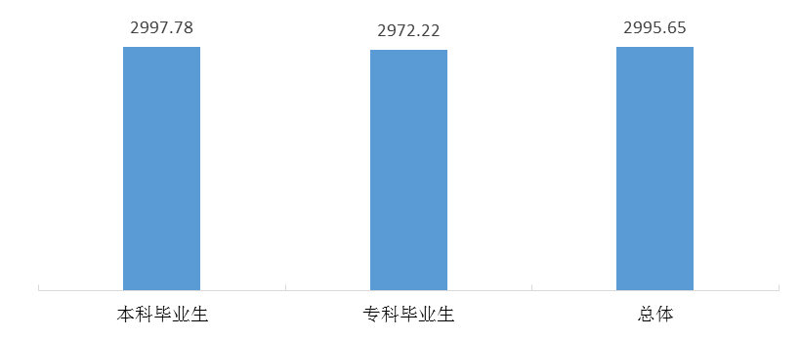
图3- 2016届毕业生税前月均收入分布（单位：元/月）
注：薪酬包括能折算为现金的工资、福利等。
数据来源：第三方机构新锦成-2016届毕业生就业与培养质量调查。
薪酬区间：2016届本科毕业生月薪区间主要集中在1501-3000元（64.47%），专科毕业生月薪区间也主要集中在1501-3000元（62.32%）。
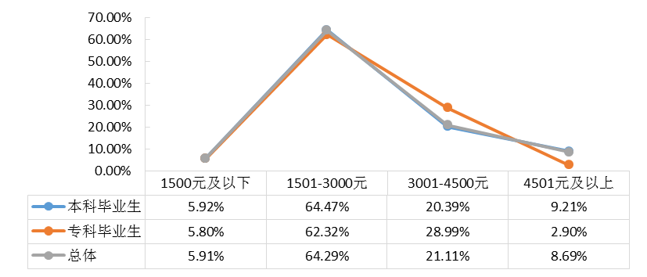
图3- 2 2016届毕业生薪酬分布
注：薪酬包括能折算为现金的工资、福利等。
数据来源：第三方机构新锦成-2016届毕业生就业与培养质量调查。

（二）省内主要就业城市月薪
本科毕业生：在延边朝鲜族自治州、松原市和长春市就业的本科毕业生薪酬水平相对较高，月均收入均在2600.00元以上。
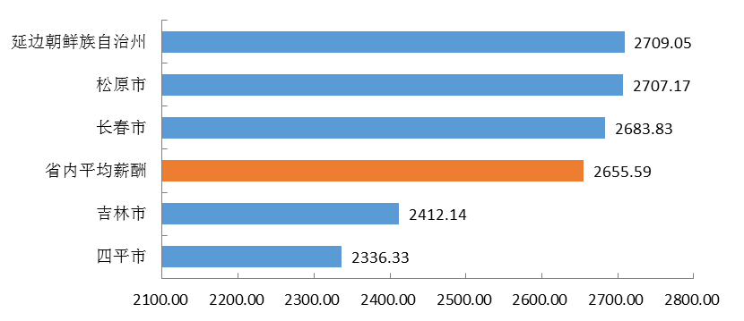
图3- 3 2016届本科毕业生省内主要就业城市薪酬分布（单位：元/月）
注：列举答题人数≥15人的省内就业城市。
数据来源：第三方机构新锦成-2016届毕业生就业与培养质量调查。

（三）主要就业单位月薪
本科毕业生：在“三资企业”和“国有企业”就业的本科毕业生薪酬水平相对较高，月均收入分别为3542.93元/月和3396.76元/月。
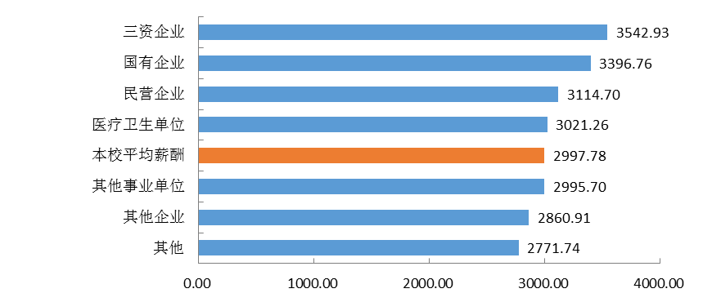
图3- 4 2016届本科毕业生主要就业单位薪酬分布（单位：元/月）
注：列举答题人数≥20人的就业单位。
数据来源：第三方机构新锦成-2016届毕业生就业与培养质量调查。
专科毕业生：在“科研设计单位”就业的专科毕业生月均收入水平相对较高（3044.67元/月），“民营企业”次之（3004.17元/月）。
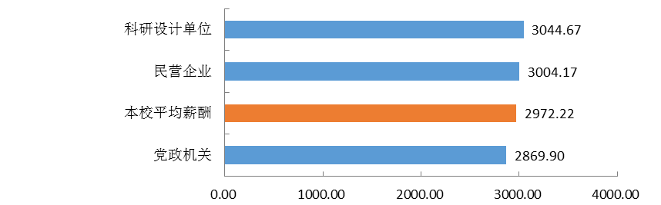
图3- 5 2016届专科毕业生主要就业单位薪酬分布（单位：元/月）
注：1. 列举答题人数≥10人的就业单位。
数据来源：第三方机构新锦成-2016届毕业生就业与培养质量调查。

（四）主要就业行业月薪
本科毕业生：在“金融业”和“信息传输、软件和信息技术服务业”就业的本科毕业生薪酬水平相对较高，月均收入分别为3497.11元和3255.50元。
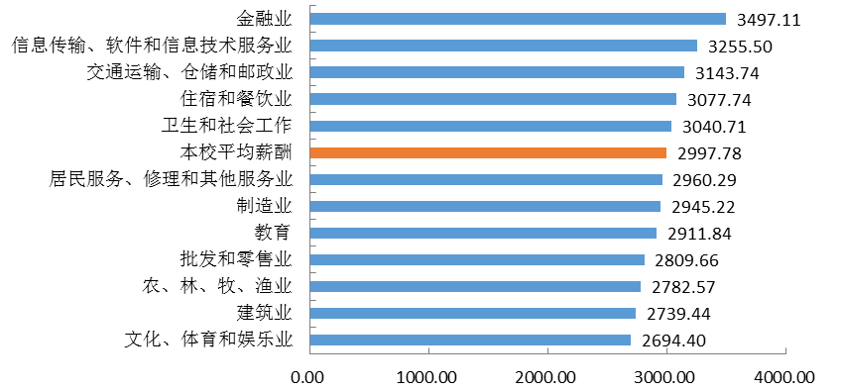
图3- 6 2016届本科毕业生主要就业行业薪酬分布（单位：元/月）
注：列举答题人数≥20人的就业行业。
数据来源：第三方机构新锦成-2016届毕业生就业与培养质量调查。

二、专业相关度

（一）总体专业相关度
学校2016届毕业生目前就职岗位与所学专业的相关度为83.27%；其中本科毕业生目前就职岗位与所学专业的相关度为81.59%，专科毕业生目前就职岗位与所学专业的相关度为91.62%。可见我校专业设置比较符合社会需求，毕业生所学专业知识及技能与实际工作的契合度较高，毕业生能够学以致用。
表3- 1 2016届毕业生就职岗位与所学专业的相关情况
学历 | 相关 | 一般 | 不相关 | 相关度
本科毕业生 | 48.13% | 33.45% | 18.41% | 81.59%
专科毕业生 | 36.53% | 55.09% | 8.38% | 91.62%
总体 | 46.19% | 37.07% | 16.73% | 83.27%
注：相关度=“相关”占比+“一般”占比。
数据来源：第三方机构新锦成-2016届毕业生就业与培养质量调查。
从事低专业相关度工作的原因：主要为“想找相关工作，但是机会太少”（40.85%）和“不想找相关工作，因为个人兴趣”（28.05%）。
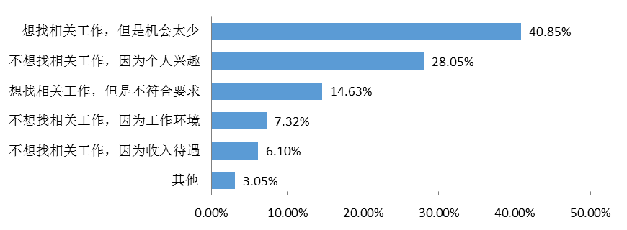
图3- 7 2016届毕业生从事低专业相关度工作的原因
数据来源：第三方机构新锦成-2016届毕业生就业与培养质量调查。

（二）各学院的专业相关度分布
各学院毕业生的专业相关度分布如下表所示：
表3- 2 2016届各学院毕业生专业相关度分布
学历 | 学院 | 相关 | 一般 | 不相关 | 相关度
本科生 | 医药学院 | 90.00% | 10.00% | 0.00% | 100.00%
本科生 | 视觉艺术学院 | 67.00% | 30.50% | 2.50% | 97.50%
本科生 | 财经管理学院 | 49.14% | 34.48% | 16.38% | 83.62%
本科生 | 动物科技学院 | 53.23% | 29.03% | 17.74% | 82.26%
本科生 | 旅游管理学院 | 47.73% | 34.09% | 18.18% | 81.82%
本科生 | 工商管理学院 | 34.43% | 42.62% | 22.95% | 77.05%
本科生 | 外国语学院 | 39.13% | 34.78% | 26.09% | 73.91%
本科生 | 信息工程学院 | 33.70% | 39.13% | 27.17% | 72.83%
本科生 | 生物食品学院 | 29.63% | 36.30% | 34.07% | 65.93%
本科生 | 汽车机械工程学院 | 25.71% | 37.14% | 37.14% | 62.86%
专科生 | 职业技术学院 | 36.53% | 55.09% | 8.38% | 91.62%
注：1.相关度=“相关”占比+“一般”占比。
数据来源：第三方机构新锦成-2016届毕业生就业与培养质量调查。

（三）主要专业的专业相关度分布
主要专业本科毕业生的专业相关度分布如下表所示：
表3- 3 2016届主要专业本科毕业生专业相关度分布
专业 | 相关 | 一般 | 不相关 | 相关度
中药学 | 90.00% | 10.00% | 0.00% | 100.00%
艺术设计(环境艺术) | 79.17% | 20.83% | 0.00% | 100.00%
广告学(影视广告制作) | 95.24% | 4.76% | 0.00% | 100.00%
艺术设计(园林设计) | 44.44% | 52.78% | 2.78% | 97.22%
广告学(设计与制作) | 78.95% | 15.79% | 5.26% | 94.74%
美术学(3D动态影像) | 23.53% | 70.59% | 5.88% | 94.12%
动物医学 | 75.00% | 16.67% | 8.33% | 91.67%
工商管理 | 33.33% | 55.56% | 11.11% | 88.89%
金融学 | 48.81% | 39.29% | 11.90% | 88.10%
旅游管理 | 56.00% | 32.00% | 12.00% | 88.00%
食品科学与工程 | 40.00% | 40.00% | 20.00% | 80.00%
园林 | 52.00% | 28.00% | 20.00% | 80.00%
电子信息科学与技术 | 31.25% | 43.75% | 25.00% | 75.00%
环境工程 | 36.84% | 36.84% | 26.32% | 73.68%
旅游管理(英日双语) | 36.84% | 36.84% | 26.32% | 73.68%
数字媒体艺术 | 25.00% | 43.75% | 31.25% | 68.75%
工商管理(物流管理) | 34.62% | 30.77% | 34.62% | 65.38%
自动化 | 23.08% | 42.31% | 34.62% | 65.38%
园艺 | 16.67% | 47.22% | 36.11% | 63.89%
国际经济与贸易 | 33.33% | 27.78% | 38.89% | 61.11%
机械设计制造及其自动化 | 20.00% | 40.00% | 40.00% | 60.00%
食品质量与安全 | 20.00% | 22.86% | 57.14% | 42.86%
注：1.相关度=“相关”占比+“一般”占比。
2.财务管理等专业样本量较小，其数据结果不纳入到报告结论的分析范围。
数据来源：第三方机构新锦成-2016届毕业生就业与培养质量调查。
主要专业专科毕业生的专业相关度分布如下表所示：
表3- 4 2016届主要专业专科毕业生专业相关度分布
专业 | 相关 | 一般 | 不相关 | 相关度
园林技术 | 30.77% | 69.23% | 0.00% | 100.00%
市场营销(汽车营销) | 10.53% | 89.47% | 0.00% | 100.00%
工程造价 | 47.31% | 44.09% | 8.60% | 91.40%
数控技术 | 0.00% | 90.00% | 10.00% | 90.00%
旅游管理 | 20.00% | 70.00% | 10.00% | 90.00%
注：汽车检测与维修技术等专业样本量较小，其数据结果不纳入到报告结论的分析范围。
数据来源：第三方机构新锦成-2016届毕业生就业与培养质量调查。

三、工作满意度

（一）总体工作满意度
学校2016届毕业生对目前工作各方面的满意度处于较高水平，均在95.00%以上；其中对目前工作的职业发展前景和工作内容的满意度相对较高，均处于96.00%以上。可见毕业生对初入职场的岗位和工作内容及薪资方面均比较认同。
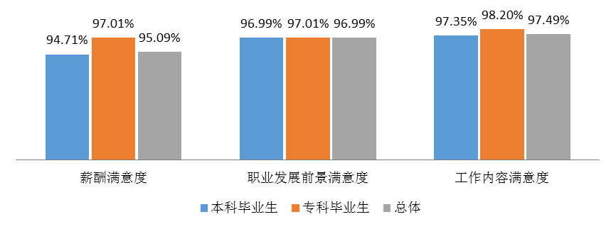
图3- 8 2016届毕业生对目前工作各方面的满意度评价
注：满意度=“很满意”占比+“比较满意”占比+“一般”占比。
数据来源：第三方机构新锦成-2016届毕业生就业与培养质量调查。

（二）各学院的工作满意度
各学院2016届毕业生对目前工作的满意度均处于较高水平；其中医药学院的工作满意度最高，各方面的满意度均高达100.00%，视觉艺术学院次之，各方面的满意度均处在99.00%以上。
表3- 5 2016届各学院毕业生工作满意度分布
学历 | 学院 | 薪酬满意度 | 职业发展前景满意度 | 工作内容满意度
本科生 | 医药学院 | 100.00% | 100.00% | 100.00%
本科生 | 视觉艺术学院 | 99.50% | 100.00% | 100.00%
本科生 | 旅游管理学院 | 97.73% | 100.00% | 100.00%
本科生 | 动物科技学院 | 96.77% | 100.00% | 96.77%
本科生 | 信息工程学院 | 95.65% | 95.65% | 95.65%
本科生 | 外国语学院 | 93.48% | 97.83% | 100.00%
本科生 | 工商管理学院 | 91.80% | 95.08% | 96.72%
本科生 | 财经管理学院 | 91.38% | 94.83% | 96.55%
本科生 | 生物食品学院 | 90.37% | 93.33% | 94.07%
本科生 | 汽车机械工程学院 | 85.71% | 94.29% | 94.29%
专科生 | 职业技术学院 | 97.01% | 97.01% | 98.20%
注：满意度=“很满意”占比+“比较满意”占比+“一般”占比。
数据来源：第三方机构新锦成-2016届毕业生就业与培养质量调查。

（三）主要专业的工作满意度
主要专业本科毕业生的工作满意度分布如下表所示：
表3- 6 2016届主要专业本科毕业生工作满意度分布
专业 | 薪酬满意度 | 职业发展前景满意度 | 工作内容满意度
艺术设计(环境艺术) | 100.00% | 100.00% | 100.00%
中药学 | 100.00% | 100.00% | 100.00%
艺术设计(园林设计) | 100.00% | 100.00% | 100.00%
旅游管理 | 100.00% | 100.00% | 100.00%
广告学(影视广告制作) | 100.00% | 100.00% | 100.00%
广告学(设计与制作) | 100.00% | 100.00% | 100.00%
环境工程 | 100.00% | 100.00% | 100.00%
数字媒体艺术 | 100.00% | 100.00% | 100.00%
工商管理(物流管理) | 100.00% | 96.15% | 100.00%
旅游管理(英日双语) | 94.74% | 100.00% | 100.00%
园艺 | 94.44% | 100.00% | 97.22%
工商管理 | 94.44% | 88.89% | 88.89%
美术学(3D动态影像) | 94.12% | 100.00% | 100.00%
电子信息科学与技术 | 93.75% | 93.75% | 100.00%
金融学 | 92.86% | 94.05% | 96.43%
自动化 | 92.31% | 100.00% | 96.15%
食品科学与工程 | 92.00% | 88.00% | 96.00%
动物医学 | 91.67% | 100.00% | 95.83%
食品质量与安全 | 91.43% | 94.29% | 91.43%
园林 | 88.00% | 96.00% | 96.00%
机械设计制造及其自动化 | 84.00% | 96.00% | 92.00%
国际经济与贸易 | 77.78% | 94.44% | 94.44%
注：1. 满意度=“很满意”占比+“比较满意”占比+“一般”占比。
2. 财务管理等专业样本量较小，其数据结果不纳入到报告结论的分析范围。
数据来源：第三方机构新锦成-2016届毕业生就业与培养质量调查。
主要专业专科毕业生的工作满意度分布如下表所示：
表3- 7 2016届主要专业专科毕业生工作满意度分布
专业 | 薪酬满意度 | 职业发展前景满意度 | 工作内容满意度
市场营销(汽车营销) | 100.00% | 100.00% | 100.00%
园林技术 | 100.00% | 100.00% | 100.00%
数控技术 | 100.00% | 100.00% | 100.00%
工程造价 | 97.85% | 96.77% | 97.85%
旅游管理 | 90.00% | 100.00% | 100.00%
注：1. 满意度=“很满意”占比+“比较满意”占比+“一般”占比。
2. 汽车检测与维修技术等专业样本量较小，其数据结果不纳入到报告结论的分析范围。
数据来源：第三方机构新锦成-2016届毕业生就业与培养质量调查。

四、职业期待吻合度

（一）总体职业期待吻合度
2016届毕业生目前所从事的工作与自身职业期待的吻合度为93.19%；其中本科毕业生职业期待吻合度为92.42%，专科毕业生职业期待吻合度为97.01%。可见目前已落实的工作整体比较符合自身的就业期望。
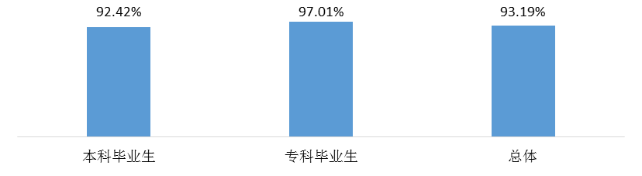
图3- 9 2016届毕业生自身职业期待吻合度分布
注：职业期待吻合度=“符合”占比+“一般”占比。
数据来源：第三方机构新锦成-2016届毕业生就业与培养质量调查。

（二）各学院的职业期待吻合度
各学院毕业生的职业期待吻合度分布如下表所示：
表3- 8 2016届各学院毕业生职业期待吻合度分布
学历 | 学院 | 符合 | 一般 | 不符合 | 吻合度
本科生 | 医药学院 | 85.00% | 15.00% | 0.00% | 100.00%
本科生 | 视觉艺术学院 | 66.50% | 30.50% | 3.00% | 97.00%
本科生 | 动物科技学院 | 45.16% | 51.61% | 3.23% | 96.77%
本科生 | 外国语学院 | 41.30% | 54.35% | 4.35% | 95.65%
本科生 | 财经管理学院 | 36.21% | 57.76% | 6.03% | 93.97%
本科生 | 旅游管理学院 | 65.91% | 27.27% | 6.82% | 93.18%
本科生 | 信息工程学院 | 29.35% | 59.78% | 10.87% | 89.13%
本科生 | 工商管理学院 | 21.31% | 67.21% | 11.48% | 88.52%
本科生 | 汽车机械工程学院 | 17.14% | 68.57% | 14.29% | 85.71%
本科生 | 生物食品学院 | 25.19% | 59.26% | 15.56% | 84.44%
专科生 | 职业技术学院 | 40.72% | 56.29% | 2.99% | 97.01%
注：职业期待吻合度=“符合”占比+“一般”占比。
数据来源：第三方机构新锦成-2016届毕业生就业与培养质量调查。

（三）主要专业的职业期待吻合度
主要专业本科毕业生的职业期待吻合度分布如下表所示：
表3- 9 2016届主要专业本科毕业生职业期待吻合度分布
专业 | 符合 | 一般 | 不符合 | 吻合度
中药学 | 85.00% | 15.00% | 0.00% | 100.00%
动物医学 | 62.50% | 37.50% | 0.00% | 100.00%
广告学(影视广告制作) | 85.71% | 14.29% | 0.00% | 100.00%
广告学(设计与制作) | 73.68% | 26.32% | 0.00% | 100.00%
旅游管理(英日双语) | 52.63% | 47.37% | 0.00% | 100.00%
美术学(3D动态影像) | 5.88% | 94.12% | 0.00% | 100.00%
艺术设计(园林设计) | 47.22% | 50.00% | 2.78% | 97.22%
艺术设计(环境艺术) | 82.29% | 13.54% | 4.17% | 95.83%
环境工程 | 42.11% | 52.63% | 5.26% | 94.74%
金融学 | 35.71% | 58.33% | 5.95% | 94.05%
电子信息科学与技术 | 31.25% | 62.50% | 6.25% | 93.75%
数字媒体艺术 | 37.50% | 56.25% | 6.25% | 93.75%
工商管理(物流管理) | 11.54% | 80.77% | 7.69% | 92.31%
自动化 | 30.77% | 61.54% | 7.69% | 92.31%
园林 | 44.00% | 48.00% | 8.00% | 92.00%
国际经济与贸易 | 33.33% | 55.56% | 11.11% | 88.89%
食品科学与工程 | 20.00% | 68.00% | 12.00% | 88.00%
机械设计制造及其自动化 | 12.00% | 76.00% | 12.00% | 88.00%
旅游管理 | 76.00% | 12.00% | 12.00% | 88.00%
园艺 | 22.22% | 63.89% | 13.89% | 86.11%
食品质量与安全 | 22.86% | 51.43% | 25.71% | 74.29%
工商管理 | 22.22% | 50.00% | 27.78% | 72.22%
注：1. 职业期待吻合度=“符合”占比+“一般”占比。
2. 财务管理等专业样本量较小，其数据结果不纳入到报告结论的分析范围。
数据来源：第三方机构新锦成-2016届毕业生就业与培养质量调查。
主要专业专科毕业生的职业期待吻合度分布如下表所示：
表3- 10 2016届主要专业专科毕业生职业期待吻合度分布
专业 | 符合 | 一般 | 不符合 | 吻合度
园林技术 | 46.15% | 53.85% | 0.00% | 100.00%
市场营销(汽车营销) | 5.26% | 94.74% | 0.00% | 100.00%
数控技术 | 0.00% | 100.00% | 0.00% | 100.00%
工程造价 | 54.84% | 43.01% | 2.15% | 97.85%
旅游管理 | 20.00% | 70.00% | 10.00% | 90.00%
注：1. 职业期待吻合度=“符合”占比+“一般”占比。
2. 汽车检测与维修技术等专业样本量较小，其数据结果不纳入到报告结论的分析范围。
数据来源：第三方机构新锦成-2016届毕业生就业与培养质量调查。

第四篇：就业发展趋势分析

一、毕业生规模增加，初次就业率稳中有升
学校历来重视毕业生的就业工作，将实现毕业生的充分就业和高质量就业作为工作重心。如下图所示，近三届毕业生规模持续增长，初次就业率稳中有升，始终保持在81.00%以上，就业状况良好；其中2016届本科毕业生初次就业率较2014届同期上涨0.69个百分点，专科毕业生初次就业率较2014届同期上涨5.88个百分点。
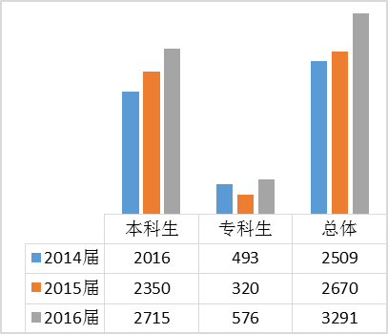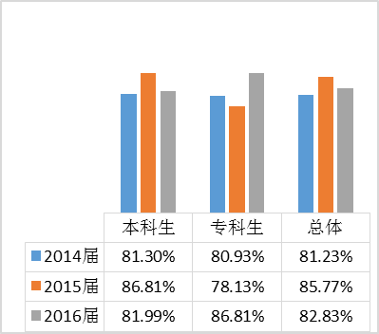
图4- 2014-2016届毕业生规模 图4- 2014-2016届毕业生就业率
数据来源：吉林省高等学校毕业生就业信息网就业管理系统。

二、单位就业成为主流，继续深造比例稳中有升
单位就业为学校近三届毕业生的主要去向选择，占比均处于73.00%以上。这得益于学院近年来积极开展校企合作，坚持精准服务就业、精心扶持孵化创客的工作理念，为学院毕业生提供了高质量的就业平台。另外选择继续深造（升学、出国（境）留学）的毕业生人数也较多，近三届本科毕业生深造比例维持在6.00%以上，且呈现稳中有升态势；可见毕业生“继续深造”意愿增强，想通过提高自身的知识水平和综合能力来增加未来在就业市场中的择业资本和竞争力。
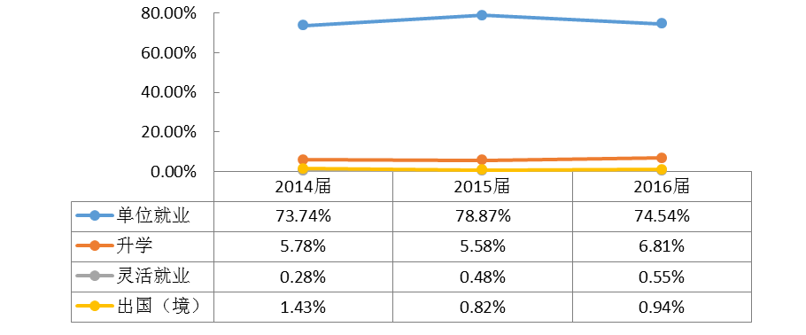
图4- 2014-2016届毕业生毕业去向分布
注：单位就业包括签就业协议形式就业、签劳动合同形式就业、其他录用形式就业、应征义务兵和基层项目；灵活就业包括自主创业及自由职业。
数据来源：吉林省高等学校毕业生就业信息网就业管理系统。

三、月薪水平呈上浮趋势，就业质量稳步提升
依托吉林省地方经济发展和学校人才培养质量的逐步提高，学校近两届毕业生总体月均收入水平呈现上升趋势；与2015届相比，2016届本科毕业生的月均收入上涨372.11元，薪酬水平上浮14.17个百分点；2016届专科毕业生的月均收入上涨570.85元，薪酬水平上浮23.77个百分点。
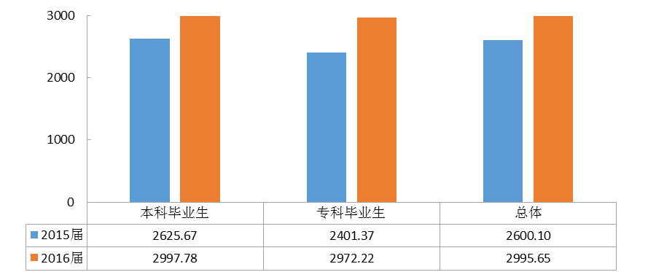
图4- 2015-2016届毕业生就业薪酬情况（单位：元/月）
数据来源：第三方机构新锦成-毕业生就业与培养质量调查。

四、服务东北三省经济发展，且向一线城市和发达地区扩展
如下图所示，东北三省是近四届毕业生就业地区主要流向。学校近四届毕业生在东北三省就业的比例高达38.00%以上，其中以吉林省内就业为主；为实现吉林与全国同步全面建设小康社会做出贡献，同时为东北地区的经济和社会发展提供了持续的人才支持和智力支撑；同时，毕业生到京津唐、江浙沪一带就业的比例呈现稳中有升趋势。由此可见，我校毕业生不仅服务于地方经济的发展，而且还在积极扩展就业区域，尤其是发达地区和一线城市的就业市场。
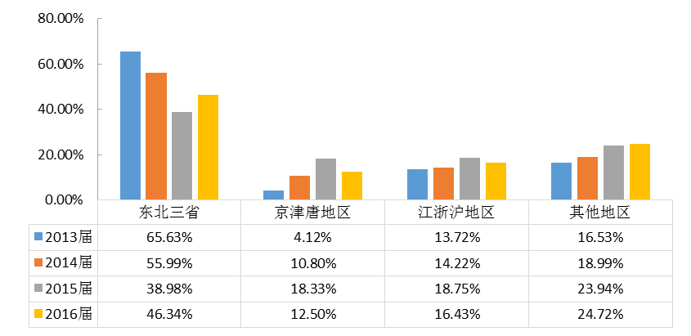
图4- 2013-2016届毕业生就业地区分布
数据来源：吉林省高等学校毕业生就业信息网就业管理系统。

五、依托企业合理分配资源，医疗卫生单位呈上升趋势
企业（其他企业（民营企业为主）、国有企业和三资企业）为历届毕业生就业主战场，其中民营企业为主要单位流向，近两届毕业生占比均在75%以上；且呈上升趋势。一方面，这与我国近年来扶持民营企业发展的政策环境及中小微企业的快速发展密切相关；另一方面也得益于学校不断深化校企合作，主动与重点企事业单位联络，构建合作新模式，为毕业生拓宽了就业渠道、提供了就业机会。此外，近两届毕业生流向机关和医疗卫生单位的比例均有所增多，分别增加0.72%和0.86%。
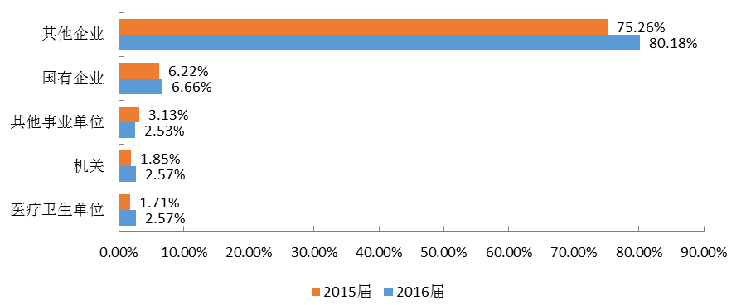
图4- 2015-2016届毕业生主要就业单位分布
数据来源：吉林省高等学校毕业生就业信息网就业管理系统。

六、行业分布呈现多样化，重点行业保持较高流向
近年来，我校毕业生的就业行业分布较为广泛，覆盖了“制造业”、“建筑业”、“批发和零售业”和“金融业”等多个行业。其中“制造业”为近三届毕业生主要行业流向，占比均处于12.00%以上；这一行业结构与学院“以工学为主体，以农学为特色”的专业体系相符合。此外，我国倡导经济发展提质增效，逐步消除低端落后产能产业间接影响了我院毕业生行业选择。近两年，“制造业”就业的毕业生人数呈减少趋势，从事“金融业”的人数略有增多。
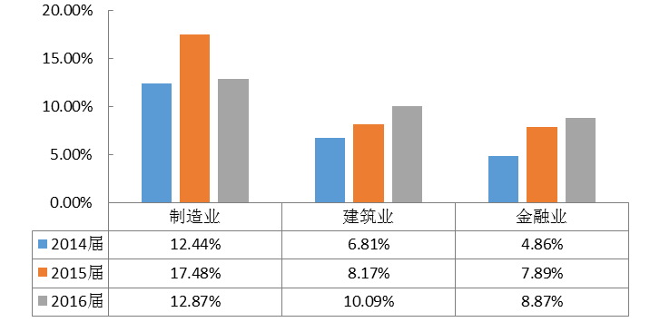
图4- 2014-2016届毕业生就业行业分布
数据来源：吉林省高等学校毕业生就业信息网就业管理系统。

第五篇：就业对教育教学的反馈
长春科技学院高度重视就业对人才培养、招生及专业设置、就创业服务的反馈与指导，为建立和完善毕业生对人才培养的反馈机制，学校向应届毕业生发放调查问卷，了解他们对母校的满意度、推荐度以及对学校教育教学和就创业服务的评价。这些调查将为学校有关部门在教育教学改革、人才培养等方面提供数据支持。具体内容如下所示。

一、对人才培养的影响

（一）毕业生对人才培养的评价
1.母校的满意度：96.96%的毕业生对母校感到满意，总体满意度较高。其中，本科毕业生对母校的满意度达到97.79%，专科毕业生对母校的满意度达到94.30%。
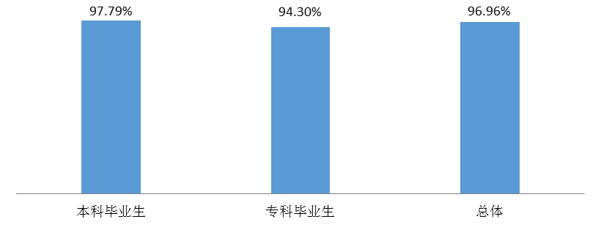
图5- 2016届毕业生对母校的满意度
注：满意度=“很满意”占比+“比较满意”占比+“一般”占比。
数据来源：第三方机构新锦成-2016届毕业生就业与培养质量调查。
各学院毕业生对母校的满意度分布如下表所示：
表5- 2016届各学院毕业生对母校的满意度分布
学历 | 学院 | 很满意 | 比较满意 | 一般 | 比较不满意 | 很不满意 | 满意度
本科生 | 视觉艺术学院 | 97.42% | 1.72% | 0.86% | 0.00% | 0.00% | 100.00%
本科生 | 旅游管理学院 | 85.11% | 8.51% | 6.38% | 0.00% | 0.00% | 100.00%
本科生 | 医药学院 | 64.71% | 29.41% | 3.92% | 0.00% | 1.96% | 98.04%
本科生 | 动物科技学院 | 44.37% | 31.13% | 22.52% | 1.32% | 0.66% | 98.01%
本科生 | 信息工程学院 | 30.30% | 38.64% | 28.79% | 1.52% | 0.76% | 97.73%
本科生 | 外国语学院 | 50.39% | 29.46% | 17.83% | 2.33% | 0.00% | 97.67%
本科生 | 生物食品学院 | 50.49% | 30.42% | 16.50% | 0.97% | 1.62% | 97.41%
本科生 | 财经管理学院 | 43.48% | 33.20% | 20.16% | 1.19% | 1.98% | 96.84%
本科生 | 工商管理学院 | 26.83% | 39.02% | 30.49% | 2.44% | 1.22% | 96.34%
本科生 | 汽车机械工程学院 | 31.75% | 31.75% | 31.75% | 1.59% | 3.17% | 95.24%
专科生 | 职业技术学院 | 37.94% | 45.61% | 10.75% | 4.17% | 1.54% | 94.30%
注：满意度=“很满意”占比+“比较满意”占比+“一般”占比。
数据来源：第三方机构新锦成-2016届毕业生就业与培养质量调查。
2.母校的推荐度：64.80%的2016届毕业生愿意向他人推荐自己的母校；28.75%的毕业生不确定是否向他人推荐母校；仅有6.45%的毕业生不愿意向他人推荐母校。
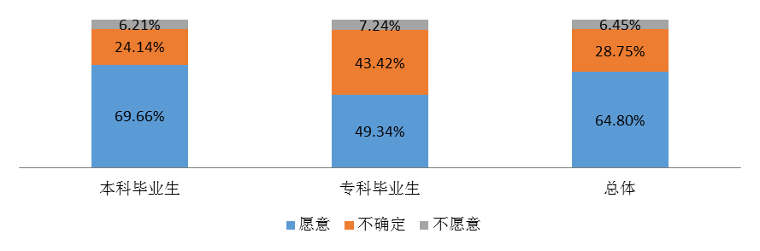
图5- 2016届毕业生对母校的推荐度
注：推荐度=“愿意”占比。
数据来源：第三方机构新锦成-2016届毕业生就业与培养质量调查。
各学院毕业生对母校的推荐度分布如下表所示：
表5- 2 2016届各学院毕业生对母校的推荐度分布
学历 | 学院 | 愿意 | 不确定 | 不愿意
本科生 | 视觉艺术学院 | 98.28% | 0.86% | 0.86%
本科生 | 旅游管理学院 | 93.62% | 6.38% | 0.00%
本科生 | 医药学院 | 72.55% | 25.49% | 1.96%
本科生 | 外国语学院 | 70.54% | 22.48% | 6.98%
本科生 | 财经管理学院 | 67.59% | 24.11% | 8.30%
本科生 | 生物食品学院 | 67.31% | 25.24% | 7.44%
本科生 | 动物科技学院 | 57.62% | 37.09% | 5.30%
本科生 | 信息工程学院 | 55.30% | 39.39% | 5.30%
本科生 | 汽车机械工程学院 | 53.97% | 34.92% | 11.11%
本科生 | 工商管理学院 | 43.90% | 41.46% | 14.63%
专科生 | 职业技术学院 | 49.34% | 43.42% | 7.24%
注：推荐度=“愿意”占比。
数据来源：第三方机构新锦成-2016届毕业生就业与培养质量调查。
3.母校教育教学的满意度：98.37%的毕业生对母校教育教学的满意度处于一般及以上水平，总体满意度较高；其中本科毕业生对母校教育教学的满意度为97.93%，专科毕业生对母校教育教学的满意度为99.78%。
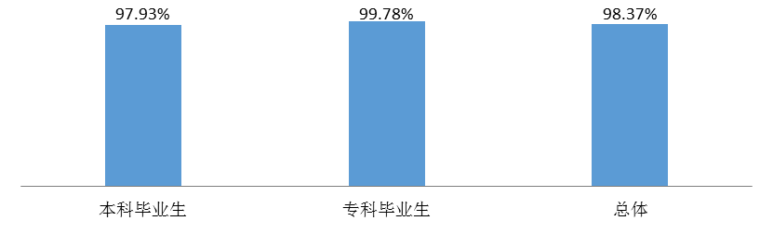
图5- 2016届毕业生对母校教育教学的满意度
注：满意度=“很满意”占比+“比较满意”占比+“一般”占比。
数据来源：第三方机构新锦成-2016届毕业生就业与培养质量调查。
各学院本科毕业生对母校教育教学的满意度分布如下图所示：
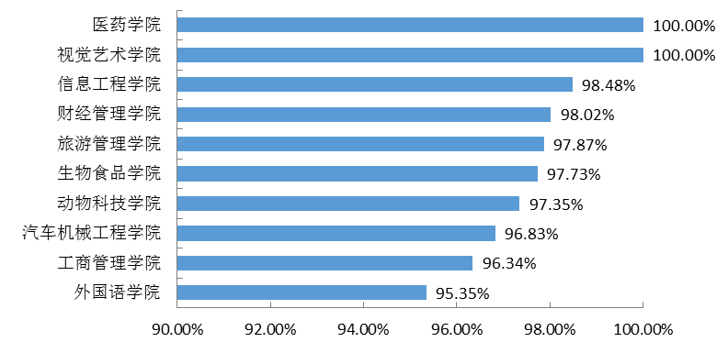
图5- 2016届各学院本科毕业生对母校教育教学的满意度分布
注：满意度=“很满意”占比+“比较满意”占比+“一般”占比。
数据来源：第三方机构新锦成-2016届毕业生就业与培养质量调查。
主要专业本科毕业生对母校教育教学的满意度分布如下表所示：
表5- 3 2016届主要专业本科毕业生对母校教育教学满意度分布
专业 | 满意度 | 专业 | 满意度
艺术设计(环境艺术) | 100.00% | 美术学 | 100.00%
美术学(3D动态影像) | 100.00% | 园林 | 98.39%
日语 | 100.00% | 金融学 | 98.32%
测控技术与仪器 | 100.00% | 食品科学与工程 | 98.00%
食品质量与安全 | 100.00% | 财务管理 | 97.62%
中药学 | 100.00% | 环境工程 | 97.56%
艺术设计(园林设计) | 100.00% | 园艺 | 97.14%
自动化 | 100.00% | 工商管理(物流管理) | 96.43%
广告学(影视广告制作) | 100.00% | 国际经济与贸易 | 96.43%
工商管理 | 100.00% | 机械设计制造及其自动化 | 95.83%
应用化学 | 100.00% | 英语(英日双语) | 95.45%
旅游管理 | 100.00% | 动物医学 | 95.38%
数字媒体艺术 | 100.00% | 旅游管理(英日双语) | 95.24%
电子信息科学与技术 | 100.00% | 计算机科学与技术 | 95.00%
广告学(设计与制作) | 100.00% | 对外汉语 | 94.44%
英语(英韩双语) | 100.00% | 生物工程 | 93.33%
动物科学 | 100.00% | 英语 | 90.00%
市场营销 | 100.00%
注：1.满意度=“很满意”占比+“比较满意”占比+“一般”占比。
2.交通运输（汽车运用）等专业样本量较小，其数据结果不纳入到报告结论的分析范围。
数据来源：第三方机构新锦成-2016届毕业生就业与培养质量调查。
主要专业专科毕业生对母校教育教学的满意度分布如下表所示：
表5- 4 2016届主要专业专科毕业生对母校教育教学满意度分布
专业 | 满意度 | 专业 | 满意度
工程造价 | 100.00% | 建筑工程技术 | 100.00%
汽车检测与维修技术 | 100.00% | 财务管理 | 100.00%
金融管理与实务 | 100.00% | 市场营销(汽车营销) | 100.00%
道路桥梁工程技术 | 100.00% | 会计 | 98.33%
注：1. 满意度=“很满意”占比+“比较满意”占比+“一般”占比。
2. 园林技术等专业样本量较小，其数据结果不纳入到报告结论的分析范围。
数据来源：第三方机构新锦成-2016届毕业生就业与培养质量调查。
4.实践教学环节满意度：2016届毕业生对实践教学环节评价较高，97.38%的毕业生对母校实践教学环节的满意度评价处于一般及以上水平；其中本科毕业生对母校实践教学环节的满意度为96.90%，专科毕业生对母校实践教学环节的满意度为98.90%。
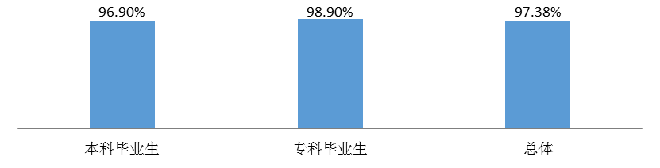
图5- 2016届毕业生对实践教学环节的评价
注：满意度=“很满意”占比+“比较满意”占比+“一般”占比。
数据来源：第三方机构新锦成-2016届毕业生就业与培养质量调查。
各学院本科毕业生对母校实践教学环节的满意度分布如下图所示：
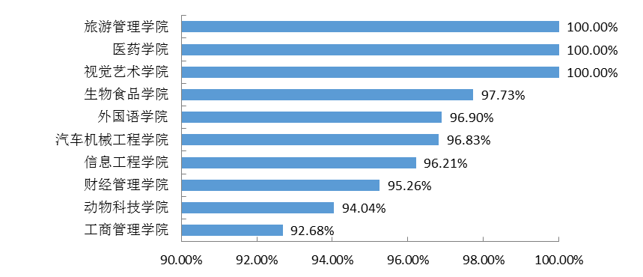
图5- 6 2016届各学院本科毕业生对母校实践教学环节的满意度分布
注：满意度=“很满意”占比+“比较满意”占比+“一般”占比。
数据来源：第三方机构新锦成-2016届毕业生就业与培养质量调查。
主要专业本科毕业生对母校实践教学环节的满意度分布如下表所示：
表5- 5 2016届主要专业本科毕业生对母校实践教学环节的满意度分布
专业 | 很满意 | 比较满意 | 一般 | 比较不满意 | 很不满意 | 满意度
美术学 | 100.00% | 0.00% | 0.00% | 0.00% | 0.00% | 100.00%
艺术设计(环境艺术) | 99.03% | 0.97% | 0.00% | 0.00% | 0.00% | 100.00%
广告学(影视广告制作) | 96.97% | 0.00% | 3.03% | 0.00% | 0.00% | 100.00%
旅游管理 | 96.15% | 3.85% | 0.00% | 0.00% | 0.00% | 100.00%
广告学(设计与制作) | 95.45% | 0.00% | 4.55% | 0.00% | 0.00% | 100.00%
艺术设计(园林设计) | 95.12% | 4.88% | 0.00% | 0.00% | 0.00% | 100.00%
美术学(3D动态影像) | 84.21% | 10.53% | 5.26% | 0.00% | 0.00% | 100.00%
中药学 | 72.55% | 17.65% | 9.80% | 0.00% | 0.00% | 100.00%
食品科学与工程 | 64.00% | 30.00% | 6.00% | 0.00% | 0.00% | 100.00%
旅游管理(英日双语) | 61.90% | 19.05% | 19.05% | 0.00% | 0.00% | 100.00%
自动化 | 56.76% | 18.92% | 24.32% | 0.00% | 0.00% | 100.00%
食品质量与安全 | 56.10% | 30.49% | 13.41% | 0.00% | 0.00% | 100.00%
日语 | 52.63% | 47.37% | 0.00% | 0.00% | 0.00% | 100.00%
英语(英日双语) | 45.45% | 36.36% | 18.18% | 0.00% | 0.00% | 100.00%
数字媒体艺术 | 30.43% | 21.74% | 47.83% | 0.00% | 0.00% | 100.00%
工商管理 | 24.14% | 51.72% | 24.14% | 0.00% | 0.00% | 100.00%
交通运输(汽车运用) | 18.18% | 72.73% | 9.09% | 0.00% | 0.00% | 100.00%
对外汉语 | 47.22% | 44.44% | 5.56% | 2.78% | 0.00% | 97.22%
园林 | 43.55% | 37.10% | 16.13% | 1.61% | 1.61% | 96.77%
国际经济与贸易 | 53.57% | 21.43% | 21.43% | 0.00% | 3.57% | 96.43%
应用化学 | 29.63% | 29.63% | 37.04% | 3.70% | 0.00% | 96.30%
机械设计制造及其自动化 | 33.33% | 27.08% | 35.42% | 2.08% | 2.08% | 95.83%
园艺 | 57.14% | 25.71% | 12.86% | 1.43% | 2.86% | 95.71%
生物工程 | 24.44% | 44.44% | 26.67% | 0.00% | 4.44% | 95.56%
金融学 | 45.25% | 31.84% | 18.44% | 2.79% | 1.68% | 95.53%
英语(英韩双语) | 45.45% | 31.82% | 18.18% | 4.55% | 0.00% | 95.45%
环境工程 | 39.02% | 24.39% | 31.71% | 2.44% | 2.44% | 95.12%
计算机科学与技术 | 35.00% | 45.00% | 15.00% | 5.00% | 0.00% | 95.00%
测控技术与仪器 | 22.22% | 44.44% | 27.78% | 5.56% | 0.00% | 94.44%
市场营销 | 17.65% | 35.29% | 41.18% | 0.00% | 5.88% | 94.12%
动物医学 | 50.77% | 23.08% | 20.00% | 6.15% | 0.00% | 93.85%
英语 | 46.67% | 23.33% | 23.33% | 3.33% | 3.33% | 93.33%
财务管理 | 28.57% | 28.57% | 35.71% | 4.76% | 2.38% | 92.86%
电子信息科学与技术 | 13.64% | 59.09% | 18.18% | 9.09% | 0.00% | 90.91%
工商管理(物流管理) | 10.71% | 32.14% | 46.43% | 7.14% | 3.57% | 89.29%
动物科学 | 44.44% | 27.78% | 16.67% | 5.56% | 5.56% | 88.89%
注：1. 满意度=“很满意”占比+“比较满意”占比+“一般”占比。
2. 人力资源管理等专业样本量较小，其数据结果不纳入到报告结论的分析范围。
数据来源：第三方机构新锦成-2016届毕业生就业与培养质量调查。
主要专业专科毕业生对母校实践教学环节的满意度分布如下表所示：
表5- 6 2016届主要专业专科毕业生对母校实践教学环节的满意度分布
专业 | 很满意 | 比较满意 | 一般 | 比较不满意 | 很不满意 | 满意度
建筑工程技术 | 94.29% | 5.71% | 0.00% | 0.00% | 0.00% | 100.00%
财务管理 | 65.63% | 31.25% | 3.13% | 0.00% | 0.00% | 100.00%
汽车检测与维修技术 | 50.85% | 42.37% | 6.78% | 0.00% | 0.00% | 100.00%
金融管理与实务 | 20.93% | 76.74% | 2.33% | 0.00% | 0.00% | 100.00%
道路桥梁工程技术 | 5.00% | 92.50% | 2.50% | 0.00% | 0.00% | 100.00%
市场营销(汽车营销) | 0.00% | 100.00% | 0.00% | 0.00% | 0.00% | 100.00%
会计 | 80.00% | 15.00% | 3.33% | 0.00% | 1.67% | 98.33%
工程造价 | 50.00% | 30.83% | 15.83% | 3.33% | 0.00% | 96.67%
注：1. 满意度=“很满意”占比+“比较满意”占比+“一般”占比。
2. 园林技术等专业样本量较小，其数据结果不纳入到报告结论的分析范围。
数据来源：第三方机构新锦成-2016届毕业生就业与培养质量调查。
5.对母校任课教师的满意度评价：毕业生对任课教师各方面的满意度均在96.00%以上，其中对任课教师教学态度的满意度为98.83%，对任课教师教学水平的满意度为98.67%，对师生课外沟通交流的满意度为97.76%。
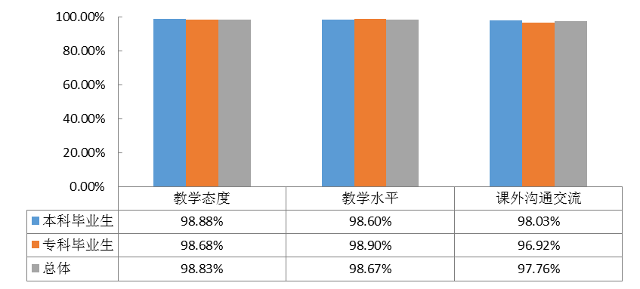
图5- 7 2016届不同学历毕业生对任课教师的满意度评价
数据来源：第三方机构新锦成-2016届毕业生就业与培养质量调查。
各学院毕业生对母校任课教师的满意度评价如下表所示：
表5- 7 2016届各学院毕业生对母校任课教师的满意度分布
学历 | 学院 | 教学态度 | 教学水平 | 课外沟通交流
本科生 | 视觉艺术学院 | 100.00% | 100.00% | 100.00%
本科生 | 医药学院 | 100.00% | 100.00% | 100.00%
本科生 | 旅游管理学院 | 100.00% | 97.83% | 100.00%
本科生 | 信息工程学院 | 99.23% | 98.45% | 98.45%
本科生 | 财经管理学院 | 99.19% | 98.78% | 97.54%
本科生 | 外国语学院 | 98.45% | 96.90% | 98.44%
本科生 | 汽车机械工程学院 | 98.41% | 98.39% | 90.48%
本科生 | 生物食品学院 | 98.38% | 98.05% | 98.03%
本科生 | 动物科技学院 | 97.95% | 98.63% | 98.63%
本科生 | 工商管理学院 | 97.50% | 98.75% | 95.06%
专科生 | 职业技术学院 | 98.68% | 98.90% | 96.92%
数据来源：第三方机构新锦成-2016届毕业生就业与培养质量调查。
主要专业本科毕业生对母校任课教师的满意度评价如下表所示：
表5- 8 2016届主要专业本科毕业生对母校任课教师的满意度分布
专业 | 教学态度 | 教学水平 | 课外沟通交流
艺术设计(环境艺术) | 100.00% | 100.00% | 100.00%
食品质量与安全 | 100.00% | 100.00% | 100.00%
园林 | 100.00% | 100.00% | 100.00%
中药学 | 100.00% | 100.00% | 100.00%
艺术设计(园林设计) | 100.00% | 100.00% | 100.00%
自动化 | 100.00% | 100.00% | 100.00%
广告学(影视广告制作) | 100.00% | 100.00% | 100.00%
旅游管理 | 100.00% | 100.00% | 100.00%
电子信息科学与技术 | 100.00% | 100.00% | 100.00%
英语(英韩双语) | 100.00% | 100.00% | 100.00%
广告学(设计与制作) | 100.00% | 100.00% | 100.00%
计算机科学与技术 | 100.00% | 100.00% | 100.00%
美术学(3D动态影像) | 100.00% | 100.00% | 100.00%
日语 | 100.00% | 100.00% | 100.00%
市场营销 | 100.00% | 100.00% | 100.00%
测控技术与仪器 | 100.00% | 100.00% | 94.12%
工商管理 | 100.00% | 100.00% | 93.10%
工商管理(物流管理) | 100.00% | 100.00% | 92.86%
食品科学与工程 | 100.00% | 98.00% | 100.00%
国际经济与贸易 | 100.00% | 96.43% | 96.30%
数字媒体艺术 | 100.00% | 95.65% | 100.00%
英语(英日双语) | 100.00% | 95.45% | 95.45%
旅游管理(英日双语) | 100.00% | 95.00% | 100.00%
动物科学 | 100.00% | 94.44% | 94.44%
金融学 | 99.43% | 100.00% | 98.84%
动物医学 | 98.39% | 100.00% | 100.00%
机械设计制造及其自动化 | 97.92% | 97.92% | 87.50%
财务管理 | 97.56% | 95.12% | 92.68%
环境工程 | 97.44% | 97.50% | 97.44%
对外汉语 | 97.22% | 97.22% | 100.00%
英语 | 96.67% | 93.33% | 96.67%
应用化学 | 96.30% | 100.00% | 100.00%
园艺 | 95.71% | 95.71% | 94.29%
生物工程 | 95.56% | 95.56% | 95.45%
注：美术学等专业样本量较小，其数据结果不纳入到报告结论的分析范围。
数据来源：第三方机构新锦成-2016届毕业生就业与培养质量调查。
主要专业专科毕业生对母校任课教师的满意度评价如下表所示：
表5- 9 2016届主要专业专科毕业生对母校任课教师的满意度分布
专业 | 教学态度 | 教学水平 | 课外沟通交流
会计 | 100.00% | 100.00% | 100.00%
金融管理与实务 | 100.00% | 100.00% | 100.00%
道路桥梁工程技术 | 100.00% | 100.00% | 100.00%
市场营销(汽车营销) | 100.00% | 100.00% | 100.00%
建筑工程技术 | 100.00% | 100.00% | 88.57%
汽车检测与维修技术 | 98.31% | 100.00% | 100.00%
财务管理 | 96.88% | 96.88% | 100.00%
工程造价 | 96.67% | 96.67% | 91.67%
注：园林技术等专业样本量较小，其数据结果不纳入到报告结论的分析范围。
数据来源：第三方机构新锦成-2016届毕业生就业与培养质量调查。

（二）人才培养改进措施
长春科技学院基础学科实力雄厚，且具有多学科综合的优势，人才培养的整体质量较高。调查结果显示：2016届毕业生对母校的满意度达到96.96%，64.80%的毕业生愿意向他人推荐自己的母校；毕业生对母校教育教学的总体满意度为98.37%，对母校实践教学环节的满意度为97.38%；毕业生对任课教师各方面的满意度均在96.00%以上。与此同时，毕业生对母校人才培养也提出自己的建议：本科毕业生认为需要加强的实践教学环节是“实验教学”、“毕业实习”和“生产实习/临床实习/教育实习/考古实习”，专科毕业生认为需要加强的实践教学环节是“大学生创新实验计划”、“毕业实习”和“课程设计”；本科毕业生认为需提升的工作能力主要为“口头表达”、“阅读理解”和“情绪感知”，专科毕业生认为需提升的工作能力主要为“阅读理解”、和“情绪感知”。因此，学校应进一步发挥办学优势，确立“能力本位”的素质教育理念。把增强学生能力作为制定人才培养方案的出发点，在人才培养方案、课程改革、教学等方面积极进行大学生能力建设，推进素质教育，突出创新和实践，提高课堂教学的质量。其次，学校应深入探索人才培养的校企合作机制，建立创新创业基地和实践教学平台，更加突出理论联系实际，培养学生的实际工作能力。

二、对招生和专业设置的影响
学校2016届毕业生各专业的就业情况：本科毕业生中，有12个专业的就业率均处于90.00%以上；其中中药学和动物科学专业就业率达到了100.00%，而测控技术与仪器（69.57%）就业率相对较低。专科毕业生工程监理、市场营销(汽车营销)、动物医学和汽车运用技术专业就业率均达到100.00%，而旅游管理、道路桥梁工程技术专业就业率均处于70%以下。此外，本校2016届本科毕业生园艺、国际经济与贸易、机械设计制造及其自动化、食品质量与安全专业毕业生所从事的工作与所学专业的相关度均处于65%以下；且毕业生从事低专业相关工作的原因主要为“想找相关工作，但是机会太少”和“不想找相关工作，因为个人兴趣”。
就业率和就业质量能相对直观地反映出专业的社会需求和社会认可度，并且直接影响着专业填报的热度；专业相关是衡量大学生人力资源开发与利用有效程度的重要指标，反映的是高校专业设置与社会需求的脱节及劳动力市场的供需差异。因此学校应建立健全专业设置、建设和监测管理机制，增强专业建设与社会需求的良性互动，形成就业与招生的联动发展格局。一方面，学校可结合上述就业率及专业对口度较低专业历年的就业状况、未来的发展空间和社会需求情况，考虑是否采取调整专业的招生规模、专业结构或者优化专业设置的措施；另一方面，学校可适当增大优势专业的招生比例，增开人才缺口较大的专业，重点建设特色专业，发挥学校特色优势。

三、对就创业服务工作的影响

（一）对就创业服务工作的评价
毕业生对学校就业指导服务的满意度：学校2016届毕业生对学校各项就业指导服务的满意度均在80.00%以上；其中满意度最高的三方面是“就业手续办理”、“生涯规划/就业指导课”和“就业帮扶与推荐”。一方面表明学校就业指导服务工作得到了毕业生的认可；另一方面也体现了学校就业工作在促进毕业生顺利就业、高质量就业中所发挥的重要作用。
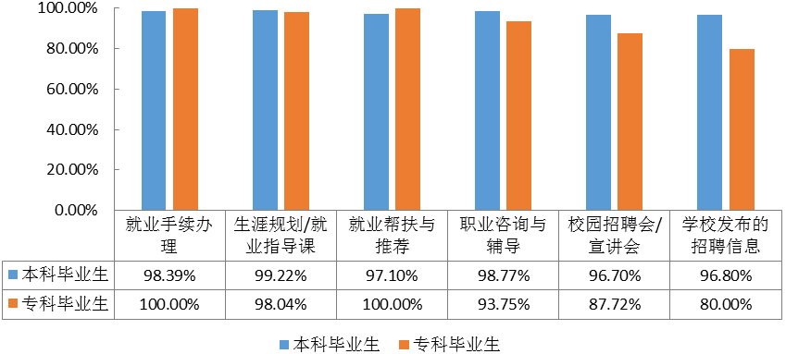
图5- 8 2016届毕业生对学校就业指导服务的评价
数据来源：第三方机构新锦成-2016届毕业生就业与培养质量调查。
毕业生对学校创业指导服务的满意度：2016届本科毕业生对母校各项创业教育/指导服务的满意度均在95.00%以上，其中满意度最高的是“创业课程和讲座”；2016届专科毕业生对“创业课程和讲座”、“创新创业大赛”、“创业社团”的满意度较高，均在94.00%以上。
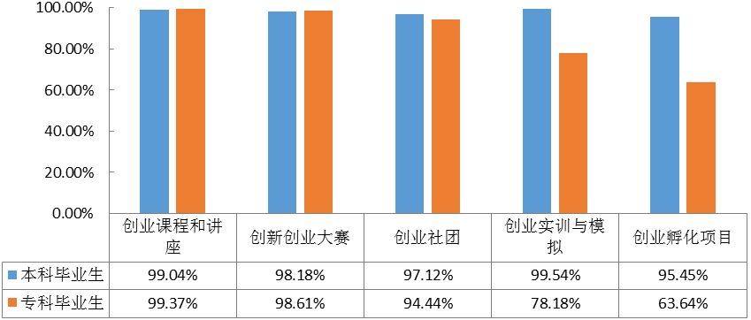
图5- 9 2016届毕业生对创业教育/指导服务的满意度
数据来源：第三方机构新锦成-2016届毕业生就业与培养质量调查。

（二）就创业服务工作改进措施
学校注重就业指导服务水平的提升，每年根据毕业生问卷调查的反馈，聚焦问题实施改善。根据调查显示，2016届毕业生对母校各项就业指导服务的评价偏向比较满意水平，对母校各项就业指导服务的满意度均在80.00%以上，对多项创业指导服务（“创业课程和讲座”、“创新创业大赛”、“创业社团”）的满意度均在94.00%以上。学校应整合各方资源，多管齐下，为毕业生提供全方位立体化的就业指导。具体建议如下：
首先，建立健全专业的就业指导机构。建立学校就业指导委员会——学校就业指导中心、学院就业指导小组——专业指导老师三级组织架构，负责落实大学生就业指导。同时成立学生就业社团，吸纳企业和政府就业部门工作人员、校友和社会上专业机构的就业指导专家等社会资源的介入。
其次，加大就业指导工作力度。常规化开展工作，通过座谈会和研究会，分析市场需求和就业形势，探讨创业心得，交流面试技巧，提供用人信息，使学校的就业指导工作更加贴近社会需求。深入开展就业指导的专项调研，获取劳动力市场供求信息;开展就业指导课教学，通过专题报告、实践性课程和专业教育课程拓展指导内容;开展就业指导咨询，加强问卷调查、职业测评和心理咨询，帮助大学生中的弱势群体增强就业竞争力；针对性开展就业技巧培训，实现对大学毕业生的个性化指导。
再次，规范鼓励创业举措。设置创新创业教育课程，对全体学生开设创新创业教育必修课和选修课，纳入学分管理。对有创业意愿的学生，开设创业指导及实训类课程。对已经开展创业实践的学生，开展企业经营管理类培训。要广泛举办各类创新创业大赛，支持高校学生成立创新创业协会、创业俱乐部等社团，举办创新创业讲座论坛。高校要设立创新创业奖学金，并在现有相关评优评先奖金中拿出一定比例用于表彰在创新创业方面表现突出的学生。

长春科技学院 编

针对毕业去向为：签就业协议形式就业、签劳动合同形式就业、其他录用形式就业和应征义务兵的毕业生进一步统计分析其就业地区、就业单位、就业行业及就业职业分布。
专科毕业生仅有一个学院，结果与专科毕业生总体结果相同，故此处不呈现各学院专科毕业生的结果。

